KARYA TULIS ILMIAH
HUBUNGAN PENGETAHUAN DAN SIKAP MASYARAKAT TERHADAP PENGGUNAAN JAMU TOLAK ANGIN DALAM KEMASAN YANG DI JUAL PEDAGANG JAMU GEROBAK KECAMATAN MEDAN JOHOR



CHAIRUNNISA RANGKUTI
NIM: P07539019042

POLITEKNIK KESEHATAN KEMENKES MEDAN
JURUSAN FARMASI
2023
KARYA TULIS ILMIAH
HUBUNGAN PENGETAHUAN DAN SIKAP MASYARAKAT TERHADAP PENGGUNAAN JAMU TOLAK ANGIN DALAM KEMASAN YANG DI JUAL PEDAGANG JAMU GEROBAK KECAMATAN MEDAN JOHOR

Sebagai Syarat Menyelesaikan Pendidikan Program Studi Diploma III Farmasi

CHAIRUNNISA RANGKUTI
NIM: P07539019042

POLITEKNIK KESEHATAN KEMENKES MEDAN
JURUSAN FARMASI
2023

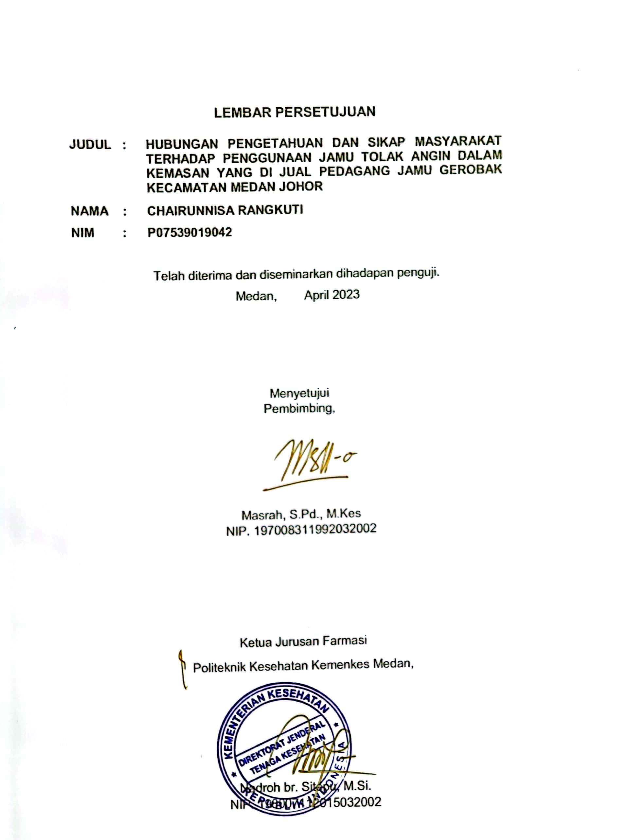

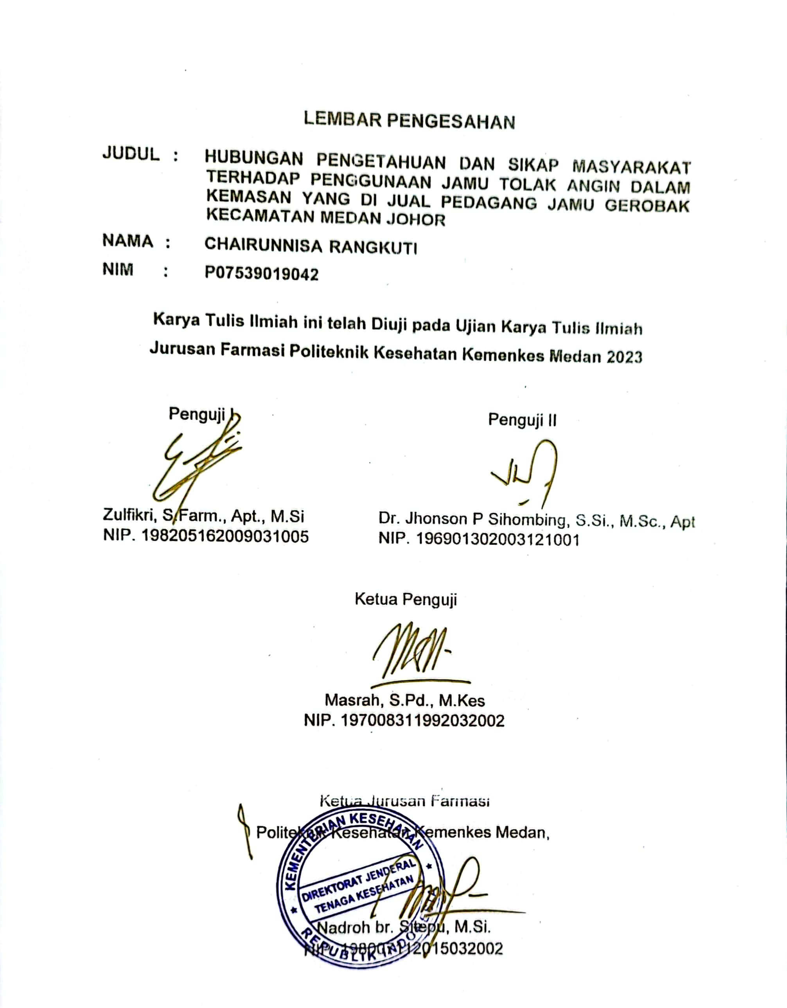

SURAT PERNYATAAN
HUBUNGAN PENGETAHUAN DAN SIKAP MASYARAKAT TERHADAP PENGGUNAAN JAMU TOLAK ANGIN DALAM KEMASAN YANG DI JUAL PEDAGANG JAMU GEROBAK KECAMATAN MEDAN JOHOR
Dengan ini saya menyatakan bahwa Karya Tulis Ilmiah ini belum pernah diajukan pada Perguruan Tinggi, dan sepanjang pengetahuan saya juga tidak terdapat karya atau pendapat yang pernah ditulis atau diterbitkan oleh orang lain, kecuali yang secara tertulis diacu dalam naskah ini.

Medan, Juni 2023

CHAIRUNNISA RANGKUTI
NIM: P07539019042

NIM

POLITEKNIK KESEHATAN KEMENKES MEDAN
JURUSAN FARMASI
KTI, Juni 2023
Chairunnisa Rangkuti

HUBUNGAN PENGETAHUAN DAN SIKAP MASYARAKAT TERHADAP PENGGUNAAN JAMU TOLAK ANGIN DALAM KEMASAN YANG DI JUAL PEDAGANG JAMU GEROBAK KECAMATAN MEDAN JOHOR
Xiii + 80 Halaman + 9 Tabel + 9 Lampiran

ABSTRAK

Jamu merupakan obat tradisional yang berasal dari pengalaman dan budaya sebuah daerah yang terus berkembang dan berubah. Meskipun dengan berkembangnya pengobatan modern, jamu ini tidak ditinggalkan dan masih sering dikonsumsi oleh masyarakat Indonesia bahkan di area perkotaan, salah satunya adalah Jamu Tolak Angin. Tujuan Penelitian ini untuk mengetahui Hubungan Pengetahuan dan Sikap Masyarakat Terhadap Penggunaan Jamu Tolak Angin Dalam Kemasan Yang Di Jual Pedagang Jamu Gerobak Kecamatan Medan Johor.
Metode penelitian ini adalah observasional analitik, dengan pendekatan Cross sectional. Populasi pada penelitian ini masyarakat yang berjumlah 100 orang. Pengumpulan data menggunakan koesioner dan analisis data menggunakan uji Chi square.
Hasil penelitian menunjukkan bahwa masyarakat di kecamatan medan johor mempunyai pengetahuan baik terhadap penggunaan jamu tolak angin 86 orang (86%) dan masyarakat yang mempunyai sikap baik terhadap penggunaan jamu tolak angin dalam kemasan yang dijual pedagang jamu gerobak 92 orang (92%).
Kesimpulan, tidak terdapat hubungan yang signifikan antara pengetahuan terhadap tindakan dalam mengkonsumsi jamu tolak angin dalam kemasan dengan nilai 0,888 yang lebih besar dari 0,05 (p>0,05) dan tidak terdapat hubungan yang signifikan antara sikap terhadap tindakan mengkonsumsi jamu tolak angin dalam kemasan dengan nilai 0,483 yang lebih besar dari 0,05 (p>0,05).
Kata Kunci : Pengetahuan, Sikap, Tindakan Penggunaan Jamu Tolak Angin dalam Kemasan
Daftar Baca : 29 (2013-2023)

MEDAN HEALTH POLYTECHNICS OF MINISTRY OF HEALTH
PHARMACY DEPARTMENT

SCIENTIFIC PAPER, JUNE 2023
Chairunnisa Rangkuti

COMMUNITY CORRELATION OF KNOWLEDGE AND ATTITUDE TO THE USE OF 'TOLAK ANGIN' SOLD BY TRADERS OF TRADITIONAL HERBS IN MEDAN DISTRICT, JOHOR
XIII + 80 Pages + 9 Tables + 9 Appendices
ABSTRACT
Jamu is a traditional medicine, resulting from the experience and culture of an area that continues to develop and change. Even though modern medicine is developing, the consumption of herbal medicine has not been abandoned by Indonesian people and is still frequently consumed, one of which is “Tolak Angin”. The purpose of this study was to determine the correlation of people's knowledge and attitudes towards the consumption of “Tolak Angin” in packs sold by traders traditional herbal in Medan Johor District.
This research is an analytic observational study, designed with a cross-sectional approach, and examined 100 people as samples. Research data were collected through questionnaires and analyzed by Chi square test.
The results showed that respondents in Medan Johor District had good knowledge of the use of “Tolak Angin”, as in 86 people (86%); and respondents have a good attitude towards consumption of “ Tolak Angin” sold by traders of traditional herbal, as in 92 people (92%).
In conclusion, there was no significant correlation found between knowledge of the act of consuming herbal medicine, with a value of 0.888, greater than 0.05 (p>0.05), and there was no significant correlation between attitudes towards the act of consuming Indonesian herbal medicine, “Tolak Angin” with a value of 0.483, greater than 0.05 (p>0.05).
Keywords : Knowledge, Attitudes, Actions, Use of Herbal “Tolak Angin”
References : 29 (2013-2023)


KATA PENGANTAR
Puji dan syukur penulis panjatkan kehadirat Allah SWT Tuhan Yang Maha Esa yang telah melimpahkan berkat dan rahmat-Nya sehingga penulis dapat menyelesaikan Karya Tulis Ilmiah ini yang berjudul “HUBUNGAN PENGETAHUAN DAN SIKAP MASYARAKAT TERHADAP PENGGUNAAN JAMU TOLAK ANGIN DALAM KEMASAN YANG DI JUAL PEDAGANG JAMU GEROBAK KECAMATAN MEDAN JOHOR”.
Karya Tulis ilmiah di disusun sebagai salah satu persyaratan dalam menyelesaikan pendidikan Program Diploma III Jurusan Farmasi Politeknik Kesehatan Kemenkes Medan. Dalam penyusunan dan penulisan Karya Tulis Ilmiah ini, penulis banyak mendapat bantuan, bimbingan, saran, serta doa dari berbagai pihak. Oleh karena itu, pada kesempatan ini penulis ingin mengucapkan terima kasih kepada:
- Ibu R.R Sri Arini Winarti Rinawati, SKM., M.Kep selaku Direktur Poltekkes Kemenkes Medan.
- Ibu Nadroh br. Sitepu, M.Si. selaku Ketua Jurusan Farmasi Poltekkes Kemenkes Medan.
- Bapak Dr. Jhonson P Sihombing, S.Si., M.Sc, Apt, selaku Dosen Pembimbing Akademik dan Dosen Penguji II KTI yang telah menguji dan memberikan masukan serta saran kepada penulis.
- Ibu Masrah, S.Pd., M.Kes, selaku Pembimbing dan Ketua Penguji Karya Tulis Ilmiah yang telah bersedia meluangkan waktunya untuk membantu, membimbing, mengarahkan dan memotivasi penulis dalam menyelesaikan karya tulis ilmiah ini.
- Bapak Zulfikri, S.Farm., Apt., M.Si, Selaku penguji I KTI yang telah menguji dan memberikan masukan serta saran kepada penulis.
- Seluruh Dosen dan Staff Jurusan Farmasi Politeknik Kesehatan Kemenkes Medan
- Teristimewa kepada kedua Orangtua yang sangat penulis cintai dan sayangi, Ayahanda Erwin dan Ibunda Zuraidah serta kakak ku Alm. Siti zubaidah juga seluruh keluarga besar yang memberikan doa dan dukungan kepada penulis yang selalu memberikan dukungan penuh baik moril maupun materil serta motivasi yang sangat berharga sehingga penulis dapat menyelesaikan pendidikan dan penulisan karya tulis ilmiah.
- Teruntuk sahabat penulis, Vani Alda Wardhani Srg juga teruntuk Hasna Ardya, Dira Aprilia dan Putri Madina yang penulis sayangi dan cintai. Terima kasih atas bantuan dan semangat juga dukungan yang diberikan selama ini.
- Teruntuk keluarga atau tim penulis di kampus, “kelompok aesthetic”, “cewek-cewek muslimah”. Terkhusus untuk Adikku Dini Mellfa Nusantara dan Stevani Octaviani Situmorang yang penulis sayangi dan cintai. Terima kasih atas support, motivasi dan jadi penyemangat bagi penulis. See u again.
- Seluruh teman-teman stambuk 2020 di jurusan farmasi poltekkes, yang tidak dapat penulis sebutkan satu persatu. Terimakasih atas motivasi dan dukungan yang diberikan kepada penulis selama masa perkuliahan.
Penulis menyadari bahwa Karya Tulis Ilmiah ini masih jauh dari kata sempurna. Oleh karena itu, penulis menerima kritik dan saran yang membangun dari setiap pembaca demi kesempurnaan Karya Tulis Ilmiah ini.
Akhir kata, semoga Allah SWT selalu melimpahkan rahmat dan karunia-Nya kepada kita semua dan penulis berharap semoga Karya Tulis Ilmiah ini dapat memberikan manfaat bagi pembaca.

Medan, Juni 2023
Penulis

Chairunnisa Rangkuti
NIM: P07539019042

DAFTAR ISI
Halaman
LEMBAR PERSETUJUAN ii
LEMBAR PENGESAHAN iii
LEMBAR PERNYATAAN iv
ABSTRAK v
ABSTRACT vi
KATA PENGANTAR vii
DAFTAR ISI ix
DAFTAR TABEL xii
DAFTAR GAMBAR xiii
DAFTAR LAMPIRAN xiv
BAB I PENDAHULUAN 1
  - Latar Belakang 1
  - Rumusan Masalah 3
  - Tujuan Penelitian 3
  - Manfaat Penelitian 4
BAB II TINJAUAN PUSTAKA 5
  - Perilaku 5
    - Definisi Perilaku 5
    - Bentuk Perilaku 5
  - Pengetahuan 6
    - Definisi Pengetahuan 6
    - Tingkatan Pengetahuan 7
    - Faktor-faktor yang mempengaruhi Pengetahuan 7
  - Sikap 8
    - Definisi Sikap 8
    - Tingkatan Sikap 8
    - Faktor-faktor yang mempengaruhi sikap 9
  - Tindakan 9
  - Obat Tradisional 9

  - Jamu Tolak Angin 13
    - Macam jenis tolak angin sediaan cair dalam kemasan yang diproduksi perusahaan Jamu Obat Tradisional (OT) 15
    - Macam jenis tolak angin sediaan serbuk dalam kemasan yang diproduksi perusahaan Jamu Obat Tradisional (OT) 16
  - Jamu Gerobak Dalam Kemasan 16
  - Jamu Gendong 16
  - Manfaat Jamu Tolak Angin 17
  - Kerangka Konsep 17
  - Definisi Operasional 17
  - Hipotesis 17
BAB III METODE PENELITIAN 19
  - Jenis dan Desain Penelitian 19
    - Jenis Penelitian...........................................................................19
    - Desain Penelitian .........................................................................19
  - Lokasi dan Waktu Penelitian 19
    - Lokasi Penelitian 19
    - Waktu Penelitian 19
  - Populasi dan sampel Penelitian 19
    - Populasi............ 19
    - Sampel 19
    - Kriteria Inklusif 20
  - Jenis dan Cara Pengumpulan Data 20
    - Jenis Data...................................................................................20
    - Pengumpulan Data 20
  - Pengolahan dan Analisis Data 20
    - Pengolahan Data 20
    - Analisis Data...............................................................................21
  - Uji Validasi dan Uji Reliabilitas 22
    - Uji Validasi.................................................................................. 22
    - Uji Reliabilitas.............................................................................22
  - Metode Pengukuran Data 23
    - Pengetahuan.............................................................................. 23
    - Sikap.......................................................................................... 24
    - Tindakan.................................................................................... 24
BAB IV HASIL DAN PEMBAHASAN.............................................................. 26
4.1 Hasil Penelitian 26
4.1.1 Karakteristik Tempat Penelitian 26
4.1.2 Karakteristik Responden 27
4.1.3 Analisis Univariat 28
4.1.4 Analisis Bivariat 30
4.2 Pembahasan 31
4.2.1 Karakteristik Responden 31
4.2.2 Tingkat Pengetahuan Responden 34
4.2.3 Tingkat Sikap Responden 35
4.2.4 Analisis Bivariat 36
BAB V KESIMPULAN DAN SARAN...............................................................40
5.1 Kesimpulan 40
5.2 Saran 40
DAFTAR PUSTAKA 41

DAFTAR TABEL
Halaman
Tabel 3.6.1 Kriteria Validasi 22
Tabel 3.6.2 Kriteria Reliabilitas 23
Tabel 4.1 Distribusi Frekuensi Berdasarkan Karakteristik Responden 27
Tabel 4.2 Distribusi Frekuensi Berdasarkan Sediaan Jamu Tolak Angin Dalam Kemasan Yang Sering Di Konsumsi 28
Tabel 4.3 Distribusi Frekuensi Berdasarkan Merk Jamu Tolak Angin
Dalam Kemasan Yang Sering Di Konsumsi 28
Tabel 4.4 Distribusi Frekuensi Tingkat Pengetahuan Responden 28
Tabel 4.5 Distribusi Frekuensi Tingkat Sikap Responden 29
Tabel 4.6 Hubungan Pengetahuan Terhadap Penggunaan Jamu Tolak
Angin Dalam Kemasan 30
Tabel 4.7 Hubungan Sikap Terhadap Penggunaan Jamu Tolak Angin Dalam Kemasan 31

DAFTAR GAMBAR
Halaman
Gambar 2.10 Kerangka Konsep……………………………….……………………..17

DAFTAR LAMPIRAN
Halaman
Lampiran 1. Kuesioner Penelitian 43
Lampiran 2. Master Tabel 48
Lampiran 3. Hasil Uji Validasi 51
Lampiran 4. Surat Izin Penelitian 74
Lampiran 5. Surat Persetujuan Penelitian 75
Lampiran 6. Foto Penelitian 76
Lampiran 7. Foto Produk Jamu Tolak Angin 78
Lampiran 8. Surat EC (Ethical Clearance) 79
Lampiran 9. Kartu Laporan Pertemuan Bimbingan KTI 80

PENDAHULUAN

Latar Belakang
Kesehatan merupakan hak asasi manusia dan salah satu unsur kesejahteraan yang harus diwujudkan sesuai dengan cita-cita bangsa Indonesia sebagaimana dimaksud dalam Pancasila dan Undang-Undang Dasar Negara Republik Indonesia Tahun 1945. (Menurut Undang-Undang RI, 2009), kesehatan adalah keadaan sehat, baik secara fisik, mental, spiritual maupun sosial yang memungkinkan setiap orang untuk hidup produktif secara sosial dan ekonomis. Oleh karena itu, semua orang mendambakan hidup sehat dan melakukan berbagai cara untuk memperoleh hidup sehat.
Penggunaan obat tradisional atau obat herbal di tingkat global terus meningkat, baik di Negara yang sedang berkembang seperti Indonesia maupun di Negara maju. Indonesia memiliki berjuta ragam tanaman obat yang berpotensi dikembangkan untuk menambah nilai industri obat berbahan herbal (Jamu, Obat Herbal Terstandar/OHT, dan Fitofarmaka) yang jauh lebih besar dibanding negara lain. Sebagai negara yang memiliki tidak kurang dari 30.000 spesies tumbuhan maupun sumber daya laut, tentunya tidak aneh jika Indonesia dapat menjadi pengekspor produk obat herbal terbesar di dunia. Namun faktanya, sekitar 9.600 spesies tanaman dan hewan yang diketahui memiliki khasiat obat belum dimanfaatkan secara optimal sebagai obat herbal (BPOM, 2020).
Data Riset Kesehatan Dasar (Riskesdas) 2013, suatu penelitian kesehatan berskala nasional yang diselenggarakan Badan Penelitian dan Pengembangan Kesehatan Kementrian Kesehatan, menunjukkan bahwa 30,4% rumah tangga di Indonesia memanfaatkan pelayanan kesehatan tradisional, diantaranya 77,8% rumah tangga memanfaatkan jenis pelayanan kesehatan tradisional keterampilan tanpa alat, dan 49,0% rumah tangga memanfaatkan ramuan. Sementara itu, Riskesdas 2010 menunjukkan 60% penduduk Indonesia diatas usia 15 tahun menyatakan pernah minum jamu dan 90% diantaranya menyatakan adanya manfaat minum jamu (Aditama, 2014).

Menurut Kementrian Kesehatan 2019, berdasarkan data yang diperoleh dari hasil Riskesdas (2010) bahwa sebanyak 50% masyarakat yang menggunakan jamu dan 50% masyarakat tersebut 96% telah merasakan manfaatnya. Berdasarkan hasil Riskesdas dari tahun 2010-2018 juga menjelaskan bahwa masyarakat yang menggunakan upaya kesehatan tradisional makin meningkat menjadi sebesar 44,3%. Hal ini menunjukkan terjadi peningkatan minat masyarakat terhadap penggunaan obat tradisional dan upaya kesehatan tradisional (Verend et al., 2022).
Masyarakat Indonesia setidaknya sudah mempunyai tradisi meracik dan meminum obat tradisional seperti jamu sejak periode kerajaan Hindu-Jawa. Hal ini dibuktikan dengan adanya Prasasti Madhawapura dari zaman Majapahit yang menyebut adanya profesi ‘tukang meracik jamu’ yang disebut sebagai Acaraki. Masyarakat di daerah Jawa dan Madura telah mengenal obat tradisional yang lebih dikenal dengan sebutan jamu (Wasito, 2013).
Menurut (Ridwan, 2020) menjelaskan sebanyak 63,82% masyarakat rutin mengkonsumsi jamu. Jenis jamu yang paling sering dikonsumsi dan menjadi favorit konsumen adalah beras kencur, kunyit asem dan jahe. Konsumen jamu meyakini bahwa bahan alami yang terkandung pada jamu efektif mengobati penyakit terutama saat kondisi tubuh terasa kurang fit (Siregar et al., 2020).
Tahun 2019 lalu, sudah berjalan 8 penelitian yang terdiri dari 5 uji pra klinik dan 3 uji klinik. Selain itu terdapat 19 riset obat herbal yang sedang didampingi Badan POM hingga produk mendapat izin edar. Tak hanya itu, Indonesia juga telah memiliki 23 produk fitofarmaka yang berasal dari bahan alam baik tumbuhan maupun hewan. Fitofarmaka merupakan obat tradisional yang telah memiliki bukti ilmiah melalui proses uji klinik (BPOM, 2020).
Jamu merupakan obat tradisional yang berasal dari pengalaman dan budaya sebuah daerah yang terus berkembang dan berubah. Meskipun dengan berkembangnya pengobatan modern, jamu ini tidak ditinggalkan dan masih sering dikonsumsi oleh masyarakat Indonesia bahkan di area-area perkotaan salah satunya adalah Tolak Angin (Halim, 2021).

Tolak Angin adalah herbal terstandar untuk masuk angin yang di formulasikan tahun 1930. Bahan-bahan nya antara lain seperti jahe, daun mint, adas, kayu ules, daun cengkeh dan madu. Telah lulus uji pra klinik, terbukti dapat meningkatkan daya tahan tubuh dan aman dikonsumsi dalam jangka panjang (Sidomuncul, 2023).
Menurut penelitian terdahulu yang dilakukan oleh Hendra winarsa pada tahun 2019 tentang “Strategi Pengembangan Jamu Kemasan di Indonesia” presentase paling tinggi yaitu jenis jamu sediaan cair yang pernah dikonsumsi sebanyak 73% dan jamu kemasan tolak angin yang di konsumsi sebanyak 84% pada masyarakat di kota medan. Produk jamu kemasan yang fungsi nya tidak di jumpai di dunia medis, seperti jamu tolak angin untuk menyembuhkan sakit masuk angin. Dalam persepsi masyarakat ‘masuk angin’ sangat sering menjadi diagnose mandiri masyarakat awam apabila tubuh kurang fit serta menimbulkan gejala seperti demam, keringat dingin, kembung, mual dan sebagainya. Dengan banyaknya masyarakat terkena masuk angin, di sisi lain belum ada obat medis, maka produk jamu yang menyembuhkan masuk angin akan dicari masyarakat.
Berdasarkan uraian diatas maka penulis tertarik untuk melakukan survey tentang “Hubungan Pengetahuan Dan Sikap Masyarakat Terhadap Penggunaan Jamu Tolak Angin Dalam Kemasan Yang Di jual Pedagang Jamu Gerobak Kecamatan Medan Johor”.

Rumusan Masalah
      - Bagaimana hubungan pengetahuan masyarakat terhadap penggunaan jamu tolak angin dalam kemasan yang di jual pedagang jamu gerobak kecamatan Medan Johor?
      - Bagaimana hubungan sikap masyarakat terhadap penggunaan jamu tolak angin dalam kemasan yang di jual pedagang jamu gerobak kecamatan Medan Johor?

Tujuan Penelitian
- Untuk mengetahui hubungan pengetahuan masyarakat terhadap penggunaan jamu tolak angin dalam kemasan yang di jual pedagang jamu gerobak Kecamatan Medan Johor.
- Untuk mengetahui hubungan sikap masyarakat terhadap penggunaan jamu tolak angin dalam kemasan yang di jual pedagang jamu gerobak Kecamatan Medan Johor.

Manfaat Penelitian
- Sebagai informasi yang berguna dalam upaya preventif kesehatan guna meningkatkan pengetahuan dan sikap masyarakat tentang jamu tolak angin.
- Penelitian ini diharapkan dapat dijadikan sebagai referensi bagi peneliti selanjutnya.

TINJAUAN PUSTAKA

Perilaku

Definisi Perilaku
Perilaku merupakan seperangkat perbuatan atau tindakan seseorang dalam melakukan respon terhadap sesuatu dan kemudian dijadikan kebiasaan karena adanya nilai yang diyakini. Perilaku manusia pada hakekatnya adalah tindakan atau aktivitas dari manusia baik yang diamati maupun tidak dapat diamati oleh interaksi manusia dengan lingkungan nya yang terwujud dalam bentuk pengetahuan, sikap dan tindakan. Respon ini terbentuk dua macam yakni bentuk pasif dan bentuk aktif dimana bentuk pasif adalah respon internal yaitu yang terjadi dalam diri manusia dan tidak secara langsung dapat dilihat dari orang lain sedangkan bentuk aktif yaitu apabila perilaku itu dapat diobservasi secara langsung (Adventus, dkk, 2019).
Menurut Skiner dalam Notoatmodjo (2014) merumuskan respon atau reaksi seorang terhadap stimulus atau rangsangan dari luar. Perilaku ini terjadi melalui proses adanya stimulus terhadap organisme dan kemudian organisme tersebut merespon, maka teori Skiner ini disebut “S-O-R” atau Stimulus Organisme Respon.

Bentuk Perilaku
Menurut Damayanti (2017) dilihat dari bentuk respon terhadap stimulus ini maka perilaku dibedakan menjadi dua, yaitu :
- Perilaku tertutup (convert behavior) yakni respon seseorang terhadap stimulus dalam bentuk terselubung atau tertutup (convert). Respon terhadap stimulus ini masih terbatas pada perhatian, persepsi, pengetahuan atau kesadaran dan sikap yang terjadi pada orang yang menerima stimulus tersebut belum dapat diamati secara jelas oleh orang lain.

- Perilaku terbuka (overt behavior) yakni respon seseorang terhadap stimulus dalam bentuk tindakan nyata atau terbuka. Respon terhadap stimulus tersebut sudah jelas dalam bentuk tindakan atau praktik, dengan mudah dapat diamati atau dilihat oleh orang lain.

Pengetahuan

Definisi Pengetahuan

Pengetahuan adalah hasil pengetahuan manusia atas kombinasi atau kerjasama antara subjek yang mengetahui suatu objek yang diketahui (Suriasumantri dalam Nurroh 2017). Pengetahuan adalah hasil dari penginderaan manusia, hasil dari mengetahui seseorang tentang suatu objek melalui inderanya (Notoatmodjo dalam Yuliana, 2017).

Jadi pengetahuan adalah berbagai macam hal yang diperoleh seseorang melalui panca indera .

Menurut Benyamin Bloom oleh Notoatmodjo (2012), seorang psikolog pendidikan tingkah laku manusia dalam 3 ranah yaitu Kognitif, Afektif, Psikomotor menurut tujuan pendidikan.

a. Pengetahuan

Pengetahuan adalah hasil dari pengetahuan, dan terjadi setelah seseorang mendeteksi objek tertentu. Penginderaan terjadi pada melalui panca indera yaitu: indera penglihatan, penciuman, rasa dan raba. Menurut (Notoatmodjo, 2021), Pengetahuan yang tercakup dalam domain kognitif mempunyai 6 tingkatan, yaitu:
- Tahu (know), tahu artinya sebagai mengingat sesuatu materi yang telah dipelajari sebelumnya. Termasuk dalam pengetahuan ini adalah mengingat kembali (recall) terhadap sesuatu yang spesifik dari seluruh bahan yang dipelajari atau rangsangan yang telah diterima.
- Memahami (comprehension), diartikan sebagai suatu kemampuan menjelaskan secara benar tentang objek yang diketahui dan dapat menginterpretasi materi tersebut secara benar.
- Aplikasi (application), diartikan sebagai kemampuan untuk menggunakan materi yang telah dipelajari pada situasi atau kondisi sebenarnya.
- Analisis (analysis), suatu kemampuan untuk menjabarkan materi atau suatu objek kedalam komponen-komponen, tetapi masih didalam suatu struktur organisasi tesebut dan masih ada kaitannya satu sama lain.
- Sintesis (syhthesis), sintesis menunjuk kepada suatu kemampuan untuk meletakkan atau menghubungkan bagian-bagian didalam suatu bentuk keseluruhan yang baru.
- Evaluasi (evaluation), evaluasi ini berkaitan dengan kemampuan untuk melakukan justifikasi atau penilaian terhadap suatu materi atau objek.

Tingkatan Pengetahuan
Menurut Arikunto dalam Putri (2015) pengukuran tingkat pengetahuan
dapat dikategorikan menjadi tiga yaitu :
- Pengetahuan baik bila responden dapat menjawab 76-100% dengan
benar dari total jawaban pertanyaan.
- Pengetahuan cukup bila responden dapat menjawab 57-75% dengan
benar dari total jawaban pertanyaan.
- Pengetahuan kurang bila responden dapat menjawab ≤ 56%.

Faktor-faktor yang mempengaruhi Pengetahuan
Faktor-faktor yang mempengaruhi Pengetahuan, Menurut Wawan dan M, (2019) antara lain :
- Tingkat Pendidikan
Pendidikan adalah upaya untuk memberikan pengetahuan sehingga terjadi perubahan perilaku positif yang meningkat.
- Informasi
Seseorang dikatakan memiliki pengetahuan yang luas dengan meng-update dan menerima berbagai informasi baru.
- Usia
Seseorang yang memiliki umur cukup, akan lebih matang dalam berfikir. Dari segi kepercayaan seseorang yang memiliki umur belum dewasa. Semakin bertambah usia akan semakin berkembang pula daya tangkap dan pola pikirnya sehingga pengetahuan yang diperolahnya semakin membaik.

- Pengalaman
Pengalaman adalah suatu peristiwa yang pernah terjadi dalam kehidupan seseorang. Semakin banyak pengalaman maka semakin bertambah pengetahuan.

Sikap

Definisi Sikap
Sikap merupakan suatu bentuk kesiapan atau kesediaan untuk bertindak dan bukan merupakan pelaksanaan motif tertentu (Kalsum, 2022). Jadi, sikap bukanlah suatu tindakan (reaksi terbuka) atau aktifitas, akan tetapi merupakan predisposisi perilaku (Tindakan).

Tingkatan Sikap
Menurut (Wawan dan M, 2019), terdapat 6 (enam) tingkatan sikap sebagai berikut :
- Menerima (receiving) adalah menerima dapat diartikan bahwa subjek mau mempertahankan stimulus yang diberikan.
- Merespon (responding) adalah memberikan jawaban dalam suatu pertanyaan.
- Menghargai (valuing) mengajak orang lain untuk mendiskusikan masalah.
- Bertanggung jawab (responsible) adalah sikap tanggung jawab apa yang telah dipilih.

Faktor-faktor yang mempengaruhi sikap
Menurut (Wawan dan M, 2019), faktor-faktor yang mempengaruhi sikap antara lain :
  - Pengalaman Pribadi
Pengalaman yang berkesan akan membentuk sikap yang lebih kuat dan tangguh.
  - Kebudayaan
Kebudayaan dapat mempengaruhi sikap individu dengan adanya didikan pengalaman suatu kelompok masyarakat.

  - Media massa
Sebagai sarana komunikasi dan informasi. Seperti surat kabar, berita televisi, koran, majalah, tabloid, radio dan lain-lain. Dengan adanya media dapat berdampak besar terhadap pendapat dan kepercayaan masyarakat.
  - Lembaga pendidikan dan lembaga agama
Lembaga pendidikan dan agama dapat mempengaruhi konsep, pikiran dan sikap seseorang.

Tindakan
Tindakan adalah suatu sikap yang belum tentu terwujud dalam suatu tindakan (ovent behavior). Untuk mewujudkan suatu tindakan diperlukan faktor pendukung atau suatu kondisi yang memungkinkan, seperti adanya sarana atau prasarana.
Tindakan atau praktik ini dapat dibedakan menjadi beberapa tingkatan (Notoatmodjo, 2018) :
- Persepsi (perseption)
Pada praktik tingkat pertama yaitu mengenal dan memilih berbagai obyek sehubungan dengan tindakan yang akan diambil.
- Praktik terpimpin (guided respons)
Apabila subjek atau seseorang telah melakukan sesuatu tetapi masih tergantung pada tuntutan atau menggunakan panduan.
- Praktik secara mekanisme (mechanism)
Apabila subjek atau seseorang telah melakukan atau mempratikkan sesuatu hal secara otomatis.
- Adopsi (adoption)
Suatu tindakan atau praktik yang sudah berkembang dengan baik artinya, apa yang dilakukan tidak sekedar rutinitas atau mekanisme saja, tetapi sudah dilakukan modifikasi, atau tindakan yang berkualitas.

Obat Tradisional
Menurut Peraturan Badan Pengawas Obat dan Makanan (BPOM) Indonesia, obat bahan alam di Indonesia atau yang lebih dikenal dengan obat tradisional dikelompokkan menjadi tiga golongan yakni jamu, obat herbal terstandar dan fitofarmaka. Jamu adalah ramuan dari bahan, bahan hewan, bahan mineral, sediaan galenik atau campuran bahan tersebut yang secara turun menurun telah digunakan untuk pengobatan berdasarkan pengalaman. Jamu sebagai warisan budaya bangsa harus tetap dilestarikan dengan fokus utama pada aspek mutu dan keamanannya (safety) dengan khasiat jamu sebagai obat tradisional didasarkan pada pengalaman empiric yang telah berlangsung dalam kurun waktu yang sangat lama (Wasito, 2013).
Obat tradisional adalah bahan atau ramuan bahan yang berupa bahan tumbuhan, bahan hewan, bahan mineral, sediaan sarian (galenik) atau campuran dari bahan tersebut, yang secara turun menurun telah digunakan untuk pengobatan (Aulani, 2019). Pada dasarnya obat-obatan tradisional lebih aman karena memiliki lebih sedikit efek samping, namun tetap memiliki efek sampingnya tersendiri. Namun efek samping yang disebabkan oleh obat-obatan tradisional lebih sedikit dan ringan apabila dibandingkan dengan obat-obatan modern.
Berdasarkan SK Ka. BPOM HK. 00.05.4.2411 Tentang Ketentuan Pokok Pengelompokkan dan Penandaan Obat Bahan Alam Indonesia, obat tradisional yang ada di Indonesia dapat dikategorikan menjadi :
- Jamu

Jamu adalah obat tradisional yang berisi seluruh bahan tanaman yang menjadi penyusun jamu tersebut. Jamu dijadikan secara tradisional dalam bentuk serbuk seduhan, pil atau cairan. Umumnya, obat tradisional ini dibuat dengan mengacu pada resep peninggalan leluhur. Satu jenis jamu disusun berbagai tanaman obat yang jumlahnya antara 5-10 macam, bahkan bisa lebih. Jamu tidak memerlukan pembuktian ilmiah sampai uji klinis, tetapi cukup dengan bukti empiris (Kurniawan, 2018). Contoh : Tolak Angin, Antangin jahe merah, Antangin Mint, Wood’s Herbal, Diapet Anak, Kuku Bima Ginseng, Maxiums, Pegal linu, Tuntas, Rapet wangi, Kuldon, Strong pas, Darsi, Enkasari, Batugin elixir, ESHA, Selangking singset, Herbakof dan Curmino. Jamu harus memenuhi beberapa kriteria, yaitu:
- Aman
- Klaim berkhasiat data empiris
- Memenuhi persyaratan yang berlaku

- Obat Herbal Terstandar

Obat Herbal Terstandart (OHT) adalah obat tradisional yang telah dibuktikan khasiat dan keamanannya secara pra-klinis (Terhadap hewan percobaan) dan lolos uji toksisitas akut maupun kronis.

OHT dibuat dari bahan yang terstandar seperti esktrak yang memenuhi parameter mutu serta dibuat dengan cara higienis. Contohnya: Tolak angina, Diapet, Fitolc dan Lelap (Rahayuda, 2016). Contoh : Diapet, Lelap, Batugin, Antangin JRG, OB Herbal dan Mastin. Obat Herbal dapat dikatakan sebagai Obat Herbal Terstandarisasi bila memenuhi kriteria sebagai berikut :
- Aman
- Klaim khasiat secara ilmiah, melalui uji pra-klinik
- Telah melakukan standarisasi terhadap bahan baku yang digunakan dalam produk jadi

- Fitofarmaka

Fitofarmaka adalah obat tradisional yang telah teruji khasiatnya melalui uji pra-klinis (Pada hewan percobaan) dan uji klinis (Pada manusia) serta terbukti keamanannya melalui uji toksisitas. Uji praklinik sendiri meliputi beberapa uji, yaitu: uji khasiat dan toksisitas, uji teknologi farmasi untuk menentukan identitas atau bahan baku yang terstandarisasi. Fitofarmaka diproduksi secara higienis, bermutu sesuai dengan standar yang ditetapkan.
Contohnya: Stimuno, Tensigard, Rheumaneer, X-gra, Inlacin, VipAlbumin plus dan Nodiar (Rahayuda, 2016). Obat Herbal dapat dikatakan sebagai fitofarmaka apabila obat herbal tersebut telah memenuhi kriteria sebagai berikut :
- Aman
- Klaim khasiat secara ilmiah, melalui uji pra-klinik dan klinik
- Memenuhi persyaratan yang berlaku
- Telah dilakukan standarisasi terhadap bahan baku yang digunakan dalam produk jadi
(Menurut Permenkes, 2012) Tentang Registrasi Obat Tradisional Pasal 7 Menetapkan bahwa industri obat tradisional dilarang memproduksi segala obat tradisional yang mengandung :
- Etil alcohol lebih dari 1%, kecuali dalam bentuk sediaan tinctur yang pemakaiannya dengan pengenceran;
- Bahan kimia obat yang merupakan hasil isolasi atau sintetik berkhasiat obat;
- Narkotika atau Psikotropika; dan/atau
- Bahan lain yang berdasarkan pertimbangan kesehatan dan/atau berdasarkan penelitian membahayakan kesehatan.

(Menurut Permenkes, 2012) Tentang Registrasi obat tradisional yang akan didaftarkan harus memenuhi kriteria sebagai berikut :
- Menggunakan bahan yang memenuhi persyaratan keamanan dan mutu;
- Dibuat dengan menerapkan CPOTB;
- Memenuhi persyaratan Farmakope Herbal Indonesia atau persyaratan lain yang diakui;
- Berkhasiat yang dibuktikan secara empiris, turun temurun, dan/atau secara ilmiah; dan
- Penandaan berisi informasi yang objektif, lengkap dan tidak menyesatkan.

Jamu Tolak Angin
Jamu Tolak angin merupakan Obat Herbal Terstandar (OHT) untuk masuk angin yang di formulasikan tahun 1930. Bahan-bahan nya antara lain seperti jahe, daun mint, buah adas, kayu ules, daun cengkeh dan madu. Telah lulus pra klinik, terbukti dapat meningkatkan daya tahan tubuh dan aman dikonsumsi dalam jangka panjang yang diproduksi di pabrik yang terstandar GMP (Good Manuafacturing Product), ISO (International Organization of Standardization), tersetifikasi HALAL, dan terstandar HACCP (Hazard Analysis Critical Control Point) yang telah melalui uji toksisitas subkronik dan uji khasiat yang terbukti memelihara/menjaga daya tahan tubuh dengan mengkonsumsi 2 sachet setiap hari selama 7 hari atau lebih (SidoMuncul, 2021).
Tolak angin memiliki bahan-bahan utama Foeniculum vulgare Mill., Helicteres isora L., Caryophyllus aromaticus L., Zingiber officinale Roscoe, Mentha x piperita L., dan Mel deputatum dengan bahan-bahan lain berupa Oryza sativa L., Myristica fragrans Houtt., Cinnamomum burmanni (Nees & T.Nees) Blume, Centella asiatica (L.) Urb., Parkia timoriana (DC.) Merr., Amomum compactum Sol. Ex Maton, dan Usnea missaminensis Thallus.
- Buah Adas (Foeniculum vulgare Mill.)
Adas (Foeniculi fructus) merupakan tumbuhan yang bagian akar, daun dan buahnya dapat digunakan sebagai obat-obat untuk mengatasi beberapa penyakit. Adas bersifat menghangatkan tubuh dan dapat berfungsi sebagai pengawet alami bahan makanan tanpa efek samping.
Adas dapat bermanfaat untuk menambah daya tahan tubuh, dapat melindungi hati dari gangguan dan racun (antihepatotoksik), serta memiliki khasiat sebagai anti radang dan pengencer dahak (Halim, 2021).
- Kayu Ules (Helicteres isora L.)
Kayu ules (Helicteres isora L.) atau biasa juga disebut buah puteran yang biasa tumbuh di daerah yang memiliki iklim kering. Kayu ules juga merupakan salah satu bahan umum untuk membuat jamu-jamuan yang dikonsumsi masyarakat.
Akar, batang, daun dan buah dari kayu ules dapat dimanfaatkan masing-masing dan dapat diolah untuk menjadi suplemen yang dapat meningkatkan imunitas tubuh. Akar kayu ules sendiri dapat diolah menjadi obat batuk dan asma, kulit dan akar kayu ules dapat diolah menjadi suplemen nafsu makan dan kulit kayu ules dapat diolah menjadi obat demam, rematik dan diare. Kayu ules juga memiliki sifat analgesic atau mengurangi rasa sakit (Halim, 2021).
- Cengkeh (Caryophyllus aromaticus L.)
Cengkeh (Caryophyllus aromaticus L.) sudah banyak dipergunakan sebagai obat-obatan dan juga dimanfaatkan sebagai rempah-rempah, bahan baku parfume dan sumber eugenol. Ekstrak minyak daun cengkeh dapat memperkuat saluran pernapasan dan membunuh parasite internal.

Aroma nya juga berkhasiat untuk menyehatkan dan memperkuat ingatan dan mengatasi kegelisahan mental. Minyak cengkeh telah digunakan untuk mengobati bakteri, flu dan hipertensi (Riastiansyah, 2018).
- Jahe (Zingiber officinale Roscoe)
Jahe (Zingiber officinale Roscoe) merupakan tanaman rempah yang berasal dari Asia Selatan dan sudah tersebar ke seluruh dunia. Jahe biasanya digunakan sebagai bumbu masakan, bahan obat tradisional atau dibuat dalam bentuk minuman. Jahe memiliki kandungan zat gizi dan senyawa kimia aktif yang bersifat preventif dan kuratif. Penggunaan jahe sebagai terapi untuk penyakit dapat digunakan tersendiri atau dapat dikombinasikan dengan bahan lainnya.
Jahe dapat berguna untuk menambah nafsu makan, memperkuat lambung, pengurang rasa sakit (analgesic), pelancar sirkulasi darah, antimuntah, antiradang dan antibatuk (Halim, 2021).
- Daun Mint (Mentha x piperita L.)
Daun mint banyak digunakan dalam industry farmasi, makanan, rokok dan pembuatan pasta gigi. Daun mint juga sering digunakan sebagai obat herbal dan juga berfungsi sebagai penyegar pada makanan dan minuman. Daun mint dikenal memberikan bau yang khas pada makanan dan minuman.
Daun mint bermanfaat sebagai antibakteri untuk mengatasi kesehatan organ mulut dan gigi serta mangatasi masalah pernafasan dan peradangan, antimual, antikembung, meningkatkan kerja sistem pencernaan dan juga mencegah heartburn. Daun mint dapat merelaksasikan kerja otot polos di perut sehingga terhindar dari kram otot (Fitria, 2019).
- Madu (Mel depuratum)
Madu (Mel Depuratum) merupakan bahan makanan alami istimewa yang berasal dari sumber nectar yang dikumpulkan dan diolah oleh beberapa jenis lebah. Madu adalah cairan alami manis yang dihasilkan oleh lebah madu dari sari bunga tanaman.
Seringkali madu dimanfaatkan sebagai bahan makanan karena rasa dan wangi nya, namun madu juga digunakan sebagai pengobatan karena madu dapat berperan sebagai antibakteri, antikoksidan dan memiliki banyak vitamin. Kandungan yang di miliki madu juga berfungsi untuk meningkatkan daya tahan tubuh dan mengatasi gangguan sistem gastrointestinal (Halim, 2021).

Macam jenis jamu tolak angin sediaan cair dalam kemasan yang diproduksi perusahaan jamu Obat Tradisional (OT)
- Tolak Angin Cair
- Bejo Herbal Jahe Merah
- Tolak Angin Anak + Madu
- Tolak Angin Flu
- Tolak Angin Blend Mix
- Tolak Angin Bebas Gula
- Jamu Komplit Jeruk Nipis Tolak Angin
- Jamu Komplit Tolak Angin
- Jamu Tolak Angin
- Tolak Angin Plus Jahe Extra Hangat (SidoMuncul, 2023).

Macam jenis jamu tolak angin sediaan serbuk dalam kemasan yang diproduksi perusahaan jamu Obat Tradisional (OT)
  - Serbuk Brastomolo
  - Jamu Tujuh Angin
  - Jamu Basmingin
  - Jamu Tujuh Angin Warisan Nyonya Meneer
  - Herbadrink Wedang Uwuh

Jamu Gerobak dalam kemasan
Jamu Obat Tradisional yang terdaftar di BPOM dan di produksi industri Obat Tradisional (OT) yang biasanya di jual di pedagang jamu gerobak. Dari segi kualitas, produsen jamu kemasan sudah menerapkan pengujian praproduksi, produksi hingga pasca produksi. Hal ini untuk memastikan produk berkualitas.
Dari segi kemudahan konsumen mendapatkan produk jamu kemasan, distribusi jamu kemasan sudah beredar di toko obat, supermarket hingga pedagang kaki lima dan penjual jamu gerobak. Sehingga mempermudah konsumen untuk membeli serta dengan harga yang terjangkau (Winarsa, 2019).

Jamu Gendong
Jamu gendong merupakan produk minuman untuk memelihara kesehatan yang terbuat dari tanaman khas Indonesia seperti temulawak, kunyit, brotowali, beras kencur, kayu manis, jahe dan lain-lain. Pembuatan jamu gendong biasanya dengan cara serba manual. Jamu gendong dilakukan secara perorangan, produk dalam bentuk cairan yang dibuat segar yang bertujuan dijajakan langsung kepada konsumen (Tivani, 2018).
Dalam perkembangannya, penjual jamu gendong sudah mulai berkurang jumlahnya, entah karena tidak ada yang mewarisi lagi atau mulai berkurang peminat jamu tradisional. Di kota-kota besar kebedaan penjual jamu gendong mulai hilang perlahan. Dan seiring dengan perkembangan zaman, saat ini penjual jamu gendong mulai banyak yang menjajakan dagangan nya dengan sepeda maupun gerobak pada malam hari (Budiantho, 2014).

Manfaat Jamu Tolak Angin
Efektif meredakan gejala masuk angin seperti gejala kembung, mual, sakit perut, pusing, meriang, menyegarkan dan melegakan tenggorokan kering terutama ketika sedang flu, dapat diminum saat sedang melakukan perjalanan jauh, kelelahan atau kurang tidur, dapat menghangatkan tubuh serta dapat memelihara daya tahan tubuh (Hospital, 2021).

Kerangka Konsep
Variable Bebas Variabel Terikat
Hubungan
- Pengetahuan
- Sikap
Penggunaan Jamu Tolak Angin Dalam Kemasan

Gambar 2.10 Kerangka Konsep

Definisi Operasional
- Pengetahuan
Pengetahuan adalah suatu hasil tahu masyarakat terhadap penggunaan jamu tolak angin dalam kemasan yang di jual pedagang jamu gerobak Kecamatan Medan Johor yang diukur menggunakan kuesioner dengan skala guttman ditentukan dengan parameter baik, cukup baik, kurang baik dan tidak baik.
- Sikap
Sikap adalah suatu respon masyarakat terhadap penggunaan jamu tolak angin dalam kemasan yang di jual pedagang jamu gerobak Kecamatan Medan Johor yang diukur menggunakan kuesioner dengan skala likert ditentukan dengan parameter baik, cukup baik, kurang baik dan tidak baik.

Hipotesis
- Adanya hubungan signifikan antara pengetahuan masyarakat terhadap penggunaan jamu tolak angin dalam kemasan yang di jual pedagang jamu gerobak Kecamatan Medan Johor.
- Adanya hubungan signifikan antara sikap masyarakat terhadap penggunaan jamu tolak angin dalam kemasan yang di jual pedagang jamu gerobak Kecamatan Medan Johor.

METODE PENELITIAN

Jenis Dan Desain Penelitian

Jenis Penelitian
Jenis penelitian yang digunakan adalah Observasional Analitik, yaitu suatu penelitian yang menjelaskan sekumpulan objek yang biasanya bertujuan untuk melihat gambaran fenomena (termasuk kesehatan) yang terjadi di dalam suatu populasi tertentu (Anggreni, 2022).

Desain Penelitian
Desain penelitian ini adalah potong lintang (cross sectional) dimana pada penelitian ini untuk mengetahui “Hubungan pengetahuan dan sikap masyarakat terhadap penggunaan jamu tolak angin dalam kemasan yang di jual pedagang jamu gerobak kecamatan medan johor” dengan menggunakan sejumlah responden di kecamatan medan johor pada berbagai variabel demografi (Jenis Kelamin, usia, tingkat pendidikan, pekerjaan dan pengalaman menggunakan jamu).

Lokasi dan Waktu Penelitian

Lokasi Penelitian

Penelitian dilakukan di Kecamatan Medan Johor Kota Medan.

Waktu Penelitian
Waktu penelitian dilakukan selama bulan Maret sampai bulan Juni 2023.

Populasi dan Sampel

Populasi
Populasi dalam penelitian ini adalah Pembeli Jamu Gerobak Kecamatan Medan Johor.

Sampel
Sampel adalah bagian dari jumlah dan karakteristik yang dimiliki oleh populasi tersebut. Cara pengambilan sampel yang digunakan adalah Quota sampling. Quota Sampling adalah teknik untuk menentukan sampel dari populasi yang mempunyai ciri-ciri tertentu sampai jumlah (kuota) yang diinginkan (Sugiyono, 2019). Sampel dalam penelitian ini adalah Pembeli Jamu Tolak Angin Kemasan di Penjual Jamu Gerobak Kecamatan Medan Johor. Pada Penelitian sampel yang di ambil sebanyak 100 Orang.

Kriteria Inklusi
Kriteria Inklusi adalah kriteria atau ciri-ciri yang harus dipenuhi setiap masing-masing anggota populasi yang akan dijadikan sampel.
- Pembeli jamu Tolak Angin dalam kemasan yang di penjual jamu gerobak Kecamatan Medan Johor
- Bersedia menjadi responden
- Usia ≥ 20 Tahun

Jenis dan Cara Pengumpulan Data

Jenis Data
Jenis data yang digunakan pada penelitian ini, yaitu:
- Data Primer, yaitu data yang diperoleh secara langsung oleh si peneliti Data yang dikumpulkan dan lembaran laporan yang berupa kuesioner yang diberikan kepada responden yang berisi pertanyaan dan dipilih jawaban yang telah dipersiapkan.

Pengumpulan Data
Dalam penelitian ini, data pengetahuan dan sikap masyarakat terhadap penggunaan jamu diperoleh langsung menggunakan kuesioner.

Pengolahan dan Analisis Data

Pengolahan Data
Data yang dikumpulkan diolah dengan langkah-langkah sebagai berikut (Notoatmodjo, 2018) :
- Editing (Penyunting data)
Hasil wawancara atau angket yang diperoleh atau dikumpulkan melalui koesioner perlu disunting (edit) terlebih dahulu. Kalau ternyata masih ada data atau informasi yang tidak lengkap, dan tidak mungkin dilakukan wawancara ulang, maka kuesioner tersebut dikeluarkan.
- Coding (Pemberian kode)
Lembaran atau kartu kode adalah instrument berupa kolom-kolom untuk merekam data secara manual Lembaran atau kartu kode berisi nomor responden dan nomor-nomor pertanyaan.
- Data Entry (Memasukkan data)
Yakni mengisi kolom atau kotak-kotak lembar kode sesuai dengan jawaban masing-masing pertanyaan.
- Tabulating (Tabulasi)
Membuat table-tabel data, sesuai dengan tujuan penelitian atau yang diinginkan oleh peneliti.

Analisis Data
- Univariat
Analisis univariat bertujuan untuk menjelaskan atau mendeskripsikan karakteristik setiap variabel penelitian, yang disajikan dalam bentuk tabel distribusi frekuensi dan persentase. Analisa univariat terdiri dari distribusi frekuensi variabel karakteristik masyarakat terhadap penggunaan jamu tolak angin dalam kemasan.
- Bivariat
Analisis bivariat dilakukan untuk menguji hipotesis apakah terdapat hubungan antara variabel bebas/independen dengan variabel terikat/dependen. Data yang diperoleh dari bentuk ordinal di analisa dengan menggunakan uji statistik yaitu uji Chi-square. Hasil yang diperoleh dari uji Chi-square menggunakan program SPSS adalah nilai Asymp, Sig pearson Chi-square.
- Jika nilai Asymp, Sig < 0,05 maka terdapat hubungan yang signifikan antara variabel bebas.
- Jika nilai Asymp, Sig > 0,05 maka tidak terdapat hubungan yang signifikan antara variabel bebas.

Uji Validasi dan Uji Reliabilitas
Sebelum pengambilan data, alat pengambilan data harus di validasi terlebih dahulu dalam hal ini maka kuesioner sebagai alat pengambil data harus di uji validasinya pada kondisi yang berbeda dengan sampel yang akan di ambil.
    - Uji Validasi
Menurut (Sugiyono, 2019) menunjukkan derajat ketepatan antara data yang sesungguhnya terjadi pada objek dengan data yang dikumpulkan oleh peneliti. Uji validasi ini dilakukan untuk mengukur apakah data yang valid atau tidak dengan menggunakan alat ukur yang digunakan (Kuesioner). Suatu kuesioner dinyatakan signifikan jika nilai r setiap instrumen lebih besar dari r-tabel maka butir instrumen tersebut sudah dikategori valid (Arikunto, 2013). Uji validasi dilakukan sebanyak 50 responden.
Tabel 3.6.1 Kriteria Validitas
Koefisien korelasi (r) | Keterangan
0,81 – 1,00 | Sangat tinggi
0,61 – 0,80 | Tinggi
0,41 – 0,60 | Cukup
0,21 – 0,40 | Rendah
0,00 – 0,20 | Sangat rendah

    - Uji Reliabilitas
Uji reliabilitas adalah indeks yang akan menunjukkan suatu alat ukur bisa dipercaya dan bisa diandalkan. Hal ini juga menunjukkan sejauh mana pengukuran dapat konsisten jika dilakukan pengukuran dua kali atau lebih pada hal yang sama. Demikian halnya untuk kuesioner sebagai alat ukur harus memiliki reliabilitas yang tinggi. Reliabilitas yang tinggi akan menunjukkan bahwa kuesioner itu bisa digunakan sebagai instrumen pengumpul data. Suatu alat ukur penelitian yang memiliki reabilitas yang memadai jika koefisien Cronbach’s Alpha lebih besar dan sama dengan 0,60 (Janna & Herianto, 2021).
Reliabilitas kuesioner dilihat dari nilai Cronbach’s Alpha yang dikategorikan sebagai berikut :
Tabel 3.6.2 Kriteria Reliabilitas
Nilai Cronbach’s Alpha | Keterangan
0,00 – 0,20 | Kurang reliabel
0,21 – 0,40 | Sedikit reliabel
0,41 – 0,60 | Cukup reliabel
0,61 – 0,80 | Reliabel
0,81 – 1,00 | Sangat reliabel

Metode Pengukuran Data

Pengetahuan
Menggunakan skala guttman dengan nilai untuk pertanyaan yang benar diberi skor 1 dan jawaban tidak diberi skor 0 dan untuk pertanyaan salah jawaban Ya diberi skor 0 dan jawaban Tidak diberi skor 1 (Siallagan, 2021). Untuk penarikan kesimpulan ditentukan dengan membandingkan skor maksimal:
Skor = 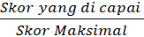 × 100%
Data yang terkumpul dikategorikan menurut skala ordinal, dengan memperhatikan jawaban yang benar dengan ketentuan sebagai berikut :
- Skor < 40% jawaban benar : Pengetahuan tidak baik
- Skor 40-55% jawaban benar : Pengetahuan kurang baik
- Skor 56-75% jawaban benar : Pengetahuan cukup baik
- Skor 76-100% jawaban benar : Pengetahuan baik (Arikunto, 2013).

Sikap
Sikap diukur dengan berdasarkan Skala Likert (Sugiyono, 2019). Skala Likert digunakan untuk mengukur sikap, pendapat atau persepsi seseorang atau sekelompok orang tentang fenomena social. Nilai tertinggi tiap satu pertanyaan adalah empat, jumlah pertanyaan adalah 10 maka nilai tertinggi untuk semua pertanyaan adalah 40.
Bobot setiap pertanyaan positif adalah sebagai berikut :
- Sangat setuju (SS) : bobot 4
- Setuju (S) : bobot 3
- Tidak setuju (TS) : bobot 2
- Sangat Tidak Setuju : bobot 1
Bobot setiap pertanyaan negatif adalah sebagai berikut :
- Sangat setuju (SS) : bobot 1
- Setuju (S) : bobot 2
- Tidak setuju (TS) : bobot 3
- Sangat Tidak Setuju : bobot 4
Menurut Arikunto (2013), scoring untuk penarikan kesimpulan ditentukan dengan membandingkan skor maksimal :
Skor = × 100%
Berdasarkan total skor yang diperoleh selanjutnya sikap dikategorikan atas baik, cukup, dan kurang dengan defenisi sebagai berikut :
- 76 – 100% jawaban benar : Sikap baik
- 56 – 75% jawaban benar : Sikap cukup baik
- 40 – 55% jawaban benar : Sikap kurang baik
- <40% jawaban benar : Sikap tidak baik

Tindakan
Pengukuran tindakan dapat dilakukan secara tidak langsung, yakni wawancara terhadap kegiatam-kegiatan yang telah dilakukan beberapa jam, hari atau bulan yang lalu atau yang telah dilakukan reponden dimasa lampau (Notoadmodjo, 2018).

Tindakan diukur dengan skala Guttman (Sugiyono, 2019). Nilai tertinggi tiap satu pertanyaan adalah satu, jumlah pertanyaan 10 maka nilai tertinggi dari seluruh pertanyaan adalah 10.
Menurut Arikunto (2013), scoring untuk penarikan kesimpulan ditentukan dengan membandingkan skor maksimal :
Skor = × 100%
Berdasarkan total skor yang diperoleh selanjutnya sikap dikategorikan atas baik, cukup dan kurang dengan definisi sebagai berikut :
- 76 – 100% jawaban benar : Tindakan baik
- 56 – 75% jawaban benar : Tindakan cukup baik
- 40 – 55% jawaban benar : Tindakan kurang baik
- <40% jawaban benar : Tindakan tidak baik

HASIL DAN PEMBAHASAN

Hasil Penelitian
    - Karakteristik Tempat Penelitian
Pengambilan data dilakukan di Kecamatan Medan Johor, Medan, Sumatera Utara. Kecamatan ini terdapat 6 kelurahan yaitu : Kelurahan Suka Maju, Kelurahan Titi Kuning, Kelurahan Kedai Durian, Kelurahan Pangkalan Mashyur, Kelurahan Gedung Johor dan Kelurahan Kwala Bekala. Luas daerah ± 1,696 Ha serta memiliki 81 Lingkungan. Berdasarkan data terakhir yang diperoleh dari kantor camat Medan Johor, jumlah penduduknya adalah 151.756 jiwa pada tahun 2022.
Dengan menggunakan instrument penelitian berupa kuesioner. Jumlah responden yang ikut berpartisipasi adalah sebanyak 100 orang. Data yang terkumpul berupa data hubungan antara pengetahuan dan sikap masyarakat yang mengkonsumsi jamu tolak angin yang di jual pedagang jamu gerobak yang berada di wilayah Medan Johor.

    - Karakteristik Responden
Karakteristik responden diperoleh dari hasil kuesioner meliputi jenis kelamin, umur, pendidikan dan pekerjaan dapat dilihat dalam tabel berikut :
Tabel 4.1 Distribusi Frekuensi Berdasarkan Karakteristik Responden
Jenis kelamin | Frekuensi (f) | Persentase (%)
Laki-laki  Perempuan | 48  52 | 48  52
Total | 100 | 100
Umur | Frekuensi (f) | Persentase (%)
20 – 39  40 – 59  60 atau lebih | 51  40  9 | 51  40  9
Total | 100 | 100
Pendidikan | Frekuensi (f) | Persentase (%)
Dasar (SD/SMP)  Menengah (SMA/SMK)  Tinggi (Sarjana) | 1  64  35 | 1  64  35
Total | 100 | 100
Pekerjaan | Frekuensi (f) | Persentase (%)
Mahasiswa  Wiraswasta  IRT  Lain-lain | 8  47  23  22 | 8  47  23  22
Total | 100 | 100
Berdasarkan Tabel 4.1 menunjukkan bahwa dari 100 responden dengan karakteristik berdasarkan jenis kelamin, sebagian besar responden berjenis kelamin perempuan sebanyak 52 orang (52%). Berdasarkan umur, sebagian besar responden berumur 20-39 tahun sebanyak 51 orang (51%). Berdasarkan pendidikan sebanyak 64 orang (64%) berpendidikan menengah (SMA/SMK). Berdasarkan pekerjaan sebanyak 47 orang (47%) memiliki pekerjaan sebagai wiraswasta.

Tabel 4.2 Distribusi Frekuensi Berdasarkan Sediaan Jamu Tolak Angin Dalam Kemasan Yang Sering Di Konsumsi
Sediaan | Frekuensi (f) | Persentase (%)
Cair | 84 | 84
Serbuk | 16 | 16
Total | 100 | 100

Berdasarkan Tabel 4.2 menunjukkan bahwa sediaan jamu Tolak Angin yang paling sering di konsumsi masyarakat pada umumnya yaitu jamu Tolak Angin dalam kemasan dengan sediaan cair sebanyak 84 orang (84%) dan sediaan serbuk sebanyak 16 orang (16%).
Tabel 4.3 Distribusi Frekuensi Berdasarkan Merk Jamu Tolak Angin Dalam Kemasan Yang Sering Di Konsumsi
Merk | Frekuensi (f) | Persentase (%)
Tolak Angin Sidomuncul | 81 | 81
Antangin JRG Deltomed | 19 | 19
Total | 100 | 100

Berdasarkan Tabel 4.3 menunjukkan bahwa merk jamu tolak angin yang paling banyak diketahui dan dikonsumsi masyarakat pada umumnya yaitu jamu Tolak Angin PT. Sidomuncul sebanyak 81 orang (81%) dan Antangin JRG PT. Deltomed sebanyak 19 orang (19%).

    - Analisis Univariat
Tabel 4.4 Distribusi Frekuensi Tingkat Pengetahuan Responden Terhadap Penggunaan Jamu Tolak Angin Kemasan
Pengetahuan | Frekuensi (f) | Persentase (%)
Baik  Cukup baik  Kurang baik | 86  14  0 | 86  14  0
Total | 100 | 100

Berdasarkan Tabel 4.4 menunjukkan bahwa tingkat pengetahuan terhadap penggunaan jamu Tolak Angin dalam kemasan yang di konsumsi masyarakat pada umumnya terdiri dari 86 orang (86%) memiliki pengetahuan baik dan 14 orang (14%) memiliki pengetahuan cukup baik. Jumlah skor seluruh pengetahuan responden 801, secara keseluruhan tingkat pengetahuan responden terhadap penggunaan jamu tolak angin dalam kemasan yaitu 80,1% termasuk kategori baik.
Tabel 4.5 Distribusi Frekuensi Tingkat Sikap Responden Terhadap Penggunaan Jamu Tolak Angin Kemasan
Sikap | Frekuensi (f) | Persentase (%)
Baik  Cukup baik  Kurang baik | 92  8  0 | 92  8  0
Total | 100 | 100
Berdasarkan tabel 4.5 menunjukkan bahwa tingkat sikap terhadap penggunaan jamu tolak angin dalam kemasan yang di konsumsi masyarakat terdapat sebanyak 92 orang (92%) termasuk dalam kategori baik dan 8 orang (8%) dalam kategori cukup baik. Jumlah skor seluruh sikap responden 3359, secara keseluruhan sikap responden terhadap penggunaan jamu Tolak Angin dalam kemasan yaitu 84% termasuk kategori baik.

    - Analisis Bivariat
Analisa bivariat pada penelitian ini dengan menggunakan uji chi Square.
      - Hubungan Pengetahuan Terhadap Penggunaan Jamu Tolak Angin Dalam Kemasan
Tabel 4.6 Hubungan Pengetahuan Terhadap Penggunaan Jamu Tolak Angin Dalam Kemasan
Pengetahuan | Penggunaan Jamu Tolak Angin Dalam Kemasan |  |  |  |  |  |  |  |  |  | p Value
Pengetahuan | Baik |  | Cukup |  | Kurang |  | Tidak |  | Total |  | p Value
Pengetahuan | N | % | N | % | N | % | N | % | n | % | p Value
Baik  Cukup | 75  12 | 75  12 | 10  2 | 10  2 | 1  0 | 1  0 | 0  0 | 0  0 | 86  14 | 86  14 | 0,888
Jumlah | 87 | 87 | 12 | 12 | 1 | 1 | 0 | 0 | 100 | 100
Pada Tabel 4.6 memperlihatkan bahwa dari 100 responden yang paling banyak berpengetahuan baik dengan tindakan yang baik berjumlah 75 orang (75%) dan yang paling sedikit berpengetahuan baik dengan tindakan yang kurang baik berjumlah 1 orang (1%).
Berdasarkan hasil penelitian didapatkan nilai hasil uji chi square bahwa nilai p value = 0,888 lebih besar dari 0,05. Sehingga dapat disimpulkan penelitian ini pengetahuan tidak memiliki hubungan yang signifikan terhadap penggunaan jamu tolak angin dalam kemasan.

      - Hubungan Sikap Terhadap Penggunaan Jamu Tolak Angin Dalam Kemasan
Tabel 4.7 Hubungan Sikap Terhadap Penggunaan Jamu Tolak Angin Dalam Kemasan
Sikap | Penggunaan Jamu Tolak Angin Dalam Kemasan |  |  |  |  |  |  |  |  |  | p Value
Sikap | Baik |  | Cukup |  | Kurang |  | Tidak |  | Total |  | p Value
Sikap | N | % | N | % | N | % | N | % | n | % | p Value
Baik  Cukup | 81  6 | 81  6 | 10  2 | 10  2 | 1  0 | 1  0 | 0  0 | 0  0 | 92  8 | 92  8 | 0,483
Jumlah | 87 | 87 | 12 | 12 | 1 | 1 | 0 | 0 | 100 | 100
Pada Tabel 4.7 memperlihatkan bahwa dari 100 responden yang paling banyak berpengetahuan baik dengan tindakan yang baik berjumlah 81 orang (81%) dan yang paling sedikit berpengetahuan baik dengan tindakan yang kurang baik berjumlah 1 orang (1%).
Berdasarkan hasil penelitian didapatkan nilai hasil uji chi square bahwa nilai p value = 0,483 lebih besar dari 0,05. Sehingga dapat disimpulkan penelitian ini sikap tidak memiliki hubungan yang signifikan terhadap penggunaan jamu Tolak Angin dalam kemasan.

  - Pembahasan
    - Karakteristik Responden
Karakteristik responden yang berjumlah 100 responden diperoleh dari hasil survey dengan menggunakan kuesioner meliputi usia, pendidikan dan pekerjaan yang diperoleh dari hasil kuesioner masyarakat pembeli jamu Tolak Angin dalam kemasan di Kecamatan Medan Johor. Dari Tabel 4.1 dapat dilihat bahwa :
Dari distribusi kelompok jenis kelamin responden, mayoritas berjenis kelamin perempuan sebanyak 52 orang (52%) dibandingkan dengan jenis kelamin laki-laki sebanyak 48 orang (48%). Hal ini dikarenakan tingkat kesediaan dan respon positif responden untuk diikutsertakan sebagai subjek penelitian lebih tinggi dibandingkan laki-laki. Sejalan dengan penelitian yang dilakukan oleh (Afriliana, 2019) bahwa perempuan cenderung lebih paham akan obat tradisional dibandingkan laki-laki.
Dari distribusi kelompok umur responden sebanyak 51 orang (51%) dengan umur 20-39 tahun. Menurut Romziyah (2020) menyatakan umur kelompok antara 18-35 tahun ini terkait dengan kelompok umur yang paling aktif menggunakan jejaring sosial Whatsapp dalam kehidupan sehari-sehari dan dengan ketersediaan nya menjadi responden lebih tinggi. Perbedaan jumlah responden yang berusia >20 tahun tidak begitu jauh dengan jumlah responden berumur >40 tahun. Hal ini sejalan dengan teori Notoatmodjo (2003) dalam (A. Wawan dan Dewi M, 2021) bangsa indonesia masih memiliki ikatan yang kuat terhadap tradisi kebudayaan meminum jamu, sehingga penggunaan obat tradisional cukup merata pada setiap kalangan usia. Penyebab nya karena kemajuan teknologi yang semakin berkembang sehingga informasi yang didapat semakin luas, dengan begitu usia muda pun dapat mengetahui informasi obat tradisional terutama tentang jamu Tolak Angin yang iklan sudah sejak lama muncul ditelevisi.
Dari distribusi kelompok pendidikan responden, mayoritas masyarakat peminum jamu di kecamatan Medan Johor memiliki pendidikan menengah sebanyak 64 orang (64%) dibandingkan dengan pendidikan tinggi yang pada umumnya memiliki pekerjaan adalah wiraswasta. Menurut pendapat (Oktarlina et al., 2018) bahwa seseorang dengan pendidikan tinggi akan lebih mudah menerima atau mengingat sesuatu pengetahuan. Selain itu, pengetahuan mengenai suatu pengobatan yang dapat menyembuhkan diperoleh secara turun temurun, kemudian dari hal tersebut dapat diperdalam melalui informasi yang diterima baik self education ataupun faktor luar yang lainnya seperti lingkungan dan pengalaman (Setiawan et al., 2018).
Disamping itu, sebagian masyarakat memiliki pengetahuan yang baik tentang jamu Tolak Angin yang diperoleh dari orangtua, guru dan teman. Berdasarkan hasil penelitian yang didapatkan dari jawaban responden pada kuesioner pengetahuan. Skor terendah adalah 60. Hal ini menunjukkan bahwa pengetahuan jamu Tolak Angin dalam kemasan yang di jual di gerobak dapat meredakan masuk angin.

Dari distribusi kelompok pekerjaan responden, mayoritas responden berprofesi sebagai wiraswasta sebanyak 47 orang (47%). Hal ini menunjukkan bahwa masyarakat yang bekerja sebagai wirasawasta memiliki jam kerja yang lebih banyak dan bahkan mungkin sampai malam hari yang berarti masyarakat yang bekerja diluar rumah harus memiliki daya tahan tubuh yang lebih tinggi. Jenis pekerjaan yang berbeda akan menghasilkan pengetahuan dan sikap yang berbeda pula. Akan tetapi pengetahuan seseorang dapat diperoleh dari tempat kerja ataupun jenis pekerjaannya karena terbentuknya pengetahuan seseorang akan suatu hal dapat diperoleh dalam kehidupan sehari-hari. Diperkuat oleh penelitian yang dilakukan oleh Maryani (2016) dalam (Yulianto et al., 2023) menyatakan bahwa keluarga, teman, tetangga dan kenalan merupakan media paling efektif dalam memperoleh informasi mengenai obat tradisional. Tetapi pada umumnya, seseorang lebih banyak mendapatkan informasi mengenai obat tradisional dari orangtua maupun keluarga secara turun temurun dibandingkan oleh tetangga, teman maupun tenaga kesehatan (Ismail, 2015) dalam (Yulianto et al., 2023).
Selera masyarakat merupakan perubahan gaya hidup serba instan masyarakat kembali kepada produk-produk herbal (obat-obat tradisional) karena merasa produk-produk herbal dapat memberikan banyak manfaat dan tidak menimbulkan efek samping. Hasil penelitian masyarakat Kecamatan Medan Johor banyak mengkonsumsi jamu tolak angin dalam kemasan sebanyak 84 orang (84%) dimana yang paling banyak dikonsumsi masyarakat adalah jamu Tolak Angin cair dalam kemasan produksi PT. Sidomuncul sebanyak 81 orang (81%) dan 19 orang (19%) jamu Tolak Angin cair dalam kemasan produksi PT. Deltomed. Dapat dilihat dalam lampiran. PT. Sidomuncul merupakan perusahaan jamu pertama kali di Indonesia menjadi besar juga berkembang, maka tidak heran jika saat ini masyarakat banyak meminati jamu yang diproduksi oleh PT. Sidomuncul. Sejalan dengan misi Sidomuncul, menjadi sponsor dalam dalam berbagai promosi kesehatan dengan menjadi salah satu sponsor dalam berbagai kegiatan promosi kesehatan dalam membentuk suatu image yang bagus serta menciptakan inovasi baru dalam membuat berbagai macam varian dalam produksinya. Selain itu, strategi pemasaran yang efektif dan sistematis dapat mempengaruhi masyarakat sehingga dapat menjadi tempat di hati masyarakat dengan menawarkan produk yang berkualitas dan bernilai, maka seiring berjalan nya waktu minat masyarakat akan semakin meningkat untuk mencari serta mengkonsumsi jamu tolak angin Sidomuncul (Mubarok, 2015).
Berdasarkan bentuk sediaan yang paling banyak dikonsumsi responden adalah cairan. Hal ini kebanyakan karena masyarakat memilih membeli jamu di penjual jamu gerobak atau warung yang masih banyak terlihat di sekitar masyarakat, dimana bentuk sediaan yang tersedia berupa cairan. Sejalan dengan penelitian yang dilakukan oleh Puspita (2018) di Kecamatan Melati yang menunjukkan bahwa 44,2% responden memilih menggunakan jamu kemasan modern. Pada kemasan cair terlihat lebih tradisional menyesuaikan dengan massa serta komposisi yang ada dalam Tolak Angin, pada kemasan bubuk dikemas dengan modern dengan mengganti elemen-elemen yang bersifat tradisional dengan memberikan tambahan elemen visual yang dapat memperkuat makna yang lebih modern. Makna yang ditimbulkan pada kemasan bubuk juga bersifat kebersamaan dan dapat dikonsumsi untuk usia > 17 Tahun. Sedangkan pada kemasan cair menimbulkan makna dapat di konsumsi untuk usia > 17 Tahun namun tereduksi dan berubah menjadi kebih kecil lingkupan dalam visualnya. Meskipun terlihat memiliki perubahan pada elemen visual yang lebih modern pada kemasan cair tetapi masih ada beberapa unsur-unsur tradisional yang tetap dipertahankan, hal ini dikarenakan jamu sendiri sudah ada sejak dahulu dan mayoritas bahan baku pembuatan jamu sama seperti dulu. Makna yang terkandung dalam kemasan tolak angin merupakan sebuah produk jamu dengan mengutamakan khasiat yang menggunakan bahan-bahan pilihan alami dan aman dikonsumsi untuk keluarga (Julianto, dkk, 2018).
    - Tingkat Pengetahuan Responden
Menurut Notoatmodjo (2016) bahwa pengetahuan merupakan domain yang sangat penting untuk terbentuknya perilaku yang didasari oleh pengetahuan yang baik tentunya akan melahirkan perilaku yang sesuai dengan pengetahuan yang dimiliki. Pengetahuan memegang peranan penting dalam menentukan perilaku yang utuh karena pengetahuan akan membentuk kepercayaan yang selanjutnya dalam mempersepsikan kenyataan, memberikan dasar bagi pengambilan keputusan dan menentukan menentukan perilaku terhadap objek tertentu, sehingga akan mempengaruhi orang dalam berperilaku. Secara keseluruhan tingkat pengetahuan responden terhadap penggunaan jamu tolak angin dalam kemasan adalah termasuk dalam kategori baik (Pakpahan Martina et al., 2021).
Berdasarkan hasil penelitian yang ditunjukkan pada Tabel 4.2 dapat diliat bahwa beberapa responden memiliki tingkat pengetahuan cukup baik sebanyak 14 orang (14%). Hal ini berarti mayoritas responden berpengetahuan baik sebanyak 86 responden (86%) sesuai dengan tingkatan umur responden yang sebagian besar berada pada umur 20-39 tahun. Pengetahuan ini umumnya dapat diperoleh dari orangtua, guru, teman dan media sosial. Dikarenakan pengalaman responden dalam mengkonsumsi sebuah produk termasuk obat masuk angin, tidak lepas dari pengaruh iklan dari produk tersebut. Dalam prakteknya, iklan telah dianggap sebagai manajemen citra (image management) menciptakan serta memelihara citra dan makna dalam benak konsumen. Walaupun iklan awalnya akan mempengaruhi afeksi dan kognisi tetapi tujuan akhirnya adalah bagaimana mempengaruhi perilaku pembelian konsumen. Sebelum konsumen memutuskan untuk membeli jamu untuk dikonsumsi, mereka akan mencari informasi mengenai jamu yang akan dikonsumsinya. Dimana kualitas informasi yang baik akan membawa pengaruh positif terhadap keputusan konsumen dalam membeli produk (Wijaya, 2017). Dan pada umur 40-59 tahun, semakin tua umur seseorang maka semakin mengerti dan banyak pengalaman juga mendapatkan informasi tentang penggunaan jamu yang turun temurun. Sehingga mmebuat masyarakat medan johor meyakini bahwa jamu Tolak Angin PT. Sidomuncul dan Antangin JRG PT. Deltomed dapat membantu meredakan masuk angin dan dapat meningkatkan imun tubuh.
    - Tingkat Sikap Responden
Sikap merupakan reaksi atau respon seseorang yang masih tertutup suatu stimulus atau objek. Sikap belum merupakan suatu tindakan, akan tetapi merupakan predisposisi tindakan suatu perilaku, sehingga memungkinkan sebuah sikap positif tidak terwujud dalam tindakan nyata (Soekidjo, 2003) dalam (Kusuma et al., 2020). Sikap akan diikuti atau tidak diikuti oleh tindakan mengacu kepada pengalaman disertai kecenderungan untuk melakukan tindakan sesuai dengan stimulus yang diberikan dalam penentuan sikap yang utuh, pengetahuan, pikiran, keyakinan dan emosi memegang peranan penting (Notoatmodjo, 2019).
Berdasarkan hasil penelitian yang ditunjukkan pada tabel 4.3 dapat dilihat bahwa sebagian besar memiliki tingkat sikap baik sebanyak 92 responden (92%). Jumlah skor sikap terhadap penggunaan jamu Tolak Angin yaitu 3359 (83,98%) berada pada kategori baik. Maka secara keseluruhan tingkat sikap responden terhadap penggunaan jamu Tolak Angin adalah dalam kategori baik.
    - Analisis Bivariat
      - Hubungan Antara Pengetahuan dan Sikap Dengan Penggunaan Jamu Tolak Angin Dalam Kemasan
Pada Tabel 4.4 memperlihatkan bahwa dari 100 responden yang paling banyak berpengetahuan baik dengan tindakan yang baik berjumlah 75 orang (75%) dan yang paling sedikit berpengetahuan baik dan tindakan kurang berjumlah 1 orang (1%).
Berdasarkan hasil penelitian didapatkan nilai hasil uji chi square bahwa nilai p value = 0,888 lebih besar dari 0,05. Sehingga dapat disimpulkan penelitian ini pengetahuan tidak memiliki hubungan yang signifikan terhadap penggunaan jamu tolak angin dalam kemasan.
Pada Tabel 4.5 memperlihatkan bahwa dari 100 responden yang paling banyak berpengetahuan baik dengan tindakan yang baik berjumlah 81 orang (81%) dan yang paling sedikit berpengetahuan baik dan tindakan kurang berjumlah 1 orang (1%).
Berdasarkan hasil penelitian didapatkan nilai hasil uji chi square bahwa nilai p value = 0,483 lebih besar dari 0,05. Sehingga dapat disimpulkan penelitian ini sikap tidak memiliki hubungan yang signifikan terhadap penggunaan jamu tolak angin dalam kemasan.
Pengetahuan merupakan salah satu pendorong seseorang untuk merubah perilaku atau mengadopsi perilaku yang baru (Pakpahan Martina et al., 2021). Pengetahuan tentang penggunaan jamu tolak angin merupakan faktor yang menentukan tindakan masyarakat dalam mengkonsumsi jamu tolak angin dalam sehari-sehari. Dengan kategori responden sebagian besar adalah baik. Hal ini tidak dapat menggambarkan bahwasan nya masyarakat dalam menggunakan jamu tolak angin dengan baik sesuai dengan kebutuhan nya. Hasil penelitian menunjukkan tidak adanya hubungan antara pengetahuan terhadap penggunaan jamu tolak angin dalam kemasan. Menurut teori, jenis pekerjaan mempengaruhi seseorang mempunyai waktu luang untuk bersosialisasi. Lingkungan pekerjaan dapat menjadikan seseorang memperoleh pengalaman dan pengetahuan baik secara langsung maupun tidak langsung, pengalaman juga menjadi bagian yang dapat mempengaruhi tingkat pengetahuan (Ikowati, 2019).
Sesuai dengan faktor-faktor yang dapat mempengaruhi pengetahuan adalah pendidikan, lingkungan, pekerjaan, usia, sosial budaya & ekonomi juga pengalaman. Selain itu, sumber informasi yang diterima melalui keluarga, teman dan tetangga paling mempengaruhi pertimbangan dalam mengkonsumsi jamu (Maryani et al., 2017). Ini sesuai dengan karakteristik dari responden yang mendukung berpengetahuan yang baik yaitu 81%.
Dalam hal mendapat informasi tentang suatu pembelajaran mengenai penggunaan jamu tolak angin dapat melalui media massa, televisi dan lainnya. Namun, keberadaan dan kebiasaan konsumsi jamu di Indonesia juga mengalami pasang surut. Isu maraknya penambahan BKO (Bahan Kimia Obat) dalam jamu dan efek negative penggunaan jamu pada organ tubuh dapat menyebabkan menurun nya kepercayaan dan minat masyarakat dalam mengkonsumsi jamu. Pengetahuan responden dari konsumen bervariasi karena dari perbedaan tingkat sensitivitas dalam pemikiran mereka. Pengetahuan konsumen tentang produk dan kecenderungan maksimalisasi, sebagai dua karakteristik individu yang berkaitan dengan kapasitas batin dan motivasi untuk menemukan pilihan terbaik, membentuk perilaku pengambilan keputusan pembelian mereka yang pada akhirnya menentukan kepuasan dengan pilihan. Konsumen yang ingin membeli produk jamu tolak angin kemasan akan berusaha mencari informasi mengenai jamu tersebut karena ini akan mempengaruhi keputusan pembelian produk. Semakin banyak informasi yang mereka dapatkan, akan semakin banyak mempertimbangkan untuk memutuskan pembelian jamu tolak angin kemasan tersebut. Maka akan menambah pengetahuan dan wawasan masyarakat untuk menggunakan jamu tolak angin dalam kemasan.
Sikap merupakan perbuatan yang didasari oleh keyakinan berdasarkan norma-norma yang ada di masyarakat dan biasanya norma agama. Namun demikian perbuatan yang akan dilakukan manusia biasanya tergantung apa permasalahan, kebutuhan serta berdasarkan keyakinan atau kepercayaannya masing-masing. Sikap memiliki 3 komponen yakni: kognitif, afektif dan kecenderungan tindakan (Kalsum, 2022). Sikap seseorang pada akhirnya dapat membentuk sikap sosial, manakala ada seragaman sikap terhadap suatu obyek. Dalam hal ini, sikap yang dimaksud adalah sikap individual, mengingat pendidikan dapat mempengaruhi seseorang secara individual, mengingat, keinginan, kebutuhan, kemampuan, motivasi. Sejalan dengan pengertian sikap, dapat dipahami bahwa: 1) Sikap ditumbuhkan dan dipelajari sepanjang perkembangan orang yang bersangkutan dalam keterkaitannya dengan obyek tertentu, 2) sikap merupakan hasil belajar manusia, sehingga sikap dapat ditumbuhkan dan dikembangkan melalui proses belajar, 3) sikap selalu berhubungan dengan obyek, sehingga tidak berdiri sendiri, 4) sikap dapat berhubungan dengan satu obyek, tetapi dapat pula berhubungan dengan sederajat obyek sejenis, 5) sikap memiliki hubungan dengan aspek motivasi dan perasaan atau emosi. Sehingga, hasil penelitian menunjukkan tidak adanya hubungan antara sikap terhadap penggunaan jamu tolak angin dalam kemasan.
Sesuai dengan faktor-faktor yang mempengaruhi sikap terhadap suatu objek Menurut Azwar (2013) dalam (A. Wawan dan Dewi M, 2021) antara lain: Pengalaman pribadi, pengaruh orang lain yang dianggap penting, kebudayaan turun temurun, media massa, lembaga pendidikan dan agama serta factor emosional.
Orang yang mempunyai pengalaman langsung terhadap penggunaan jamu tolak angin kemasan tentu akan berpengaruh langsung dalam dirinya, pengaruh orang lain yang penting misalnya orang terdekat seperti orangtua, keluarga, teman dekat dan guru bahkan dari kenalan juga dapat mempengaruhi. Pengalaman seseorang akan mempengaruhi penghayatan dalam stimulus sosial yang berbeda. Pengaruh orang lain yang dianggap penting seseorang cenderung memiliki penyesuaian sikap dengan sikap orang lain yang dianggap berpengaruh. Kebudayaan dimana kita hidup mempunyai pengaruh yang besar terhadap pembentukan sikap, media massa seperti elektronik maupun media cetak. Media tersebut membuat pengaruh besar terhadap pembentukan opini dan kepercayaan seseorang. Menurut teori menyatakan bahwa keterlibatan produk merupakan relevansi pribadi dari produk berdasarkan kebutuhan instrinsik, manfaat dan etika. Keterlibatan produk dianggap sebagai elemen penting dalam mempengaruhi proses keputusan konsumen. Perilaku ini menunjukkan dampak pada memilih merek dan membuat keputusan pembelian. Ini berarti bahwa semakin tinggi keterlibatan produk konsumen terhadap jamu tolak angin kemasan, maka keputusan pembelian mereka untuk membeli jamu semakin tinggi.
Hal ini sesuai dengan penelitian yang dilakukan oleh (Kusuma, dkk, 2020) tentang Penggunaan dan Sikap terhadap Kebiasaan Konsumsi Jamu Pada Masyarakat Magelang. Pengumpulan data dilakukan dengan menyebarkan kuesioner kepada responden sebanyak 100 orang. Data yang univariat menggunakan aplikasi SPSS dan dengan uji Chi square. Hasil analisis univariat menggunakan uji Chi square yang menunjukkan bahwa seluruh variabel memiliki nilai lebih dari 0,05 sehingga tidak ada hubungan diantara variabel bebas dengan variabel terikat. Masyarakat di Kecamatan Medan Johor memiliki tingkat pengetahuan, sikap dan perilaku yang baik terhadap penggunaan jamu tolak angin dalam kemasan yang dijual pedagang jamu gerobak.

KESIMPULAN DAN SARAN

Kesimpulan
Berdasarkan pada hasil penelitian serta analisis statistic terdapat data-data yang telah dikumpulkan, maka dapat diambil kesimpulan sebagai berikut :
            - Tidak terdapat hubungan yang signifikan antara pengetahuan masyarakat terhadap penggunaan jamu tolak angin dalam kemasan yang dijual pedagang jamu gerobak di kecamatan medan johor dengan nilai signifikansi yang diperoleh 0,888 (p>0,05).
            - Tidak terdapat hubungan yang signifikan antara sikap masyarakat terhadap penggunaan jamu tolak angin dalam kemasan yang dijual pedagang jamu gerobak di kecamatan medan johor dengan nilai signifikansi yang diperoleh 0,483 (p>0,05).

Saran
- Bagi instansi kesehatan diharapkan memberikan informasi tentang jamu tradisional agar dapat menjadi pengobatan alternative alami bagi masyarakat agar terjaga kelestariannya.
- Bagi peneliti selanjutnya agar lebih memperluas cakupan penelitian tentang pengaruh lingkungan, sosial media, pola hidup, kebudayaan dan pengalaman terhadap penggunaan jamu tolak angin, juga mencari tahu informasi dengan adanya temuan dari BPOM terkait beberapa tradisional yang mengandung BKO.

DAFTAR PUSTAKA
A. Wawan dan Dewi M. (2021). Teori & Pengukuran Pengetahuan, Sikap, dan Perilaku Manusia.
Aditama, T. Y. (2014). Jamu dan Kesehatan. http://eprints.mercubuana-yogya.ac.id/id/eprint/141/1/E-BOOK (JAMU&KESEHATAN).pdf
Afriliana, N. I. P. (2019). Gambaran Pengetahuan dan Sikap Masyarakat Terhadap Penggunaan Obat Tradisional Dikecamatan Mlati. In Universitas Islam Indonesia. https://dspace.uii.ac.id/handle/123456789/15699
Anggreni, D. (2022). Penerbit STIKes Majapahit Mojokerto BUKU AJAR.
Aulani, F. N. (2019). Cara BPOM Memastikan Keamanan Obat Tradisional di Masyarakat. Farmasetika.Com (Online), 3(2), 24. https://doi.org/10.24198/farmasetika.v3i2.21620
BPOM. (2020). Potensi Obat Herbal Indonesia. https://www.pom.go.id/new/view/more/pers/531/Potensi-Obat-Herbal-Indonesia.html
Budiantho, J. D. (2014). Penjual Jamu Keliling Di Kecamatan Malalayang Kota Manado. Holistik, Journal Of Social and Culture, 13, 1–18. https://ejournal.unsrat.ac.id/index.php/holistik/article/view/5456
Halim, C. S. (2021). Pemanfaatan Medikasi Obat Herbal Terstandar Tolak Angin Dalam Mengatasi Gejala Common Cold. Dewanto,2007. http://repository.poltekkes-denpasar.ac.id/7296/3/BAB II.pdf
Hospital, C. (2021). Artikel Kesehatan. https://ciputrahospital.com/sering-masuk-angin/
Janna, N. M., & Herianto. (2021). Artikel Statistik yang Benar. Jurnal Darul Dakwah Wal-Irsyad (DDI), 18210047, 1–12.
Kalsum, U. (2022). Hubungan tingkat pengetahuan, sikap dan praktik swamedikasi obat herbal di kalangan masyarakat pada masa pandemi covid-19. 1–23.
Kurniawan, M. (2018). Analisis Bahan Kimia Obat dalam Sediaan Jamu Pegel Linu Cair Bermerek dengan Metode KLT-Densitometri. Doctoral Dissertation, University of Muhammadiyah Malang.
Kusuma, T. M., Wulandari, E., Widiyanto, T., & Kartika, D. (2020). Hubungan Tingkat Pengetahuan dan Sikap terhadap Kebiasaan Konsumsi Jamu pada Mayarakat Magelang Tahun 2019. Pharmacon: Jurnal Farmasi Indonesia, 37–42. https://doi.org/10.23917/pharmacon.v0i0.10857
Maryani, H., Kristiana, L., & Lestari, W. (2017). Faktor Dalam Pengambilan Keputusan Pembelian Jamu Saintifik. Buletin Penelitian Sistem Kesehatan, 19(3). https://doi.org/10.22435/hsr.v19i3.6327.200-210
Muncul, P. I. dan F. S. (2023). Jamu Tradisional. https://www.sidomuncul.co.id/id/home.html
Notoatmodjo, S. (2019). Promosi Kesehatan & Ilmu Perilaku. In Jakarta: Rineka Cipta.
Oktarlina, R. Z., Tarigan, A., Carolia, N., & Utami, E. R. (2018). Hubungan Pengetahuan Keluarga dengan Penggunaan Obat Tradisional di Desa Nunggalrejo Kecamatan Punggur Kabupaten Lampung Tengah. Jurnal Kedokteran Unila, 2(1), 42–46.
Pakpahan Martina, S. D., Susilawaty, A., Mustar, T., Ramdany Radeny, S. E. I. M. E., Gadis, S. M. R., Ferawati, Y., & Maisyarah., M. (2021). Promosi Kesehatan & Prilaku Kesehatan. In Jakarta: EGC.
Permenkes. (2012). Peraturan Menkes RI No 007 Tentang Registrasi Obat Tradisional. Cd.
Rahayuda, S. (2016). Identifikasi Jenis Obat Berdasarkan Gambar Logo Pada Kemasan Menggunakan Metode Naive Bayes. Klik - Kumpulan Jurnal Ilmu Komputer, 3(2), 125. https://doi.org/10.20527/klik.v3i2.46
Setiawan, I., Suharyanto, S., & Dianto, R. (2018). Peningkatan Pengetahuan Tentang Jamu Pada Siswa-Siswi di Sekolah Dasar Negeri 1 Boyolali. Jurnal Surya Masyarakat, 1(1), 54. https://doi.org/10.26714/jsm.1.1.2018.54-58
Siregar, R. S., Salsabila, & Siregar, A. F. (2020). Analisis Hubungan Sikap dan Tingkat Pengetahuan terhadap Perilaku Masyarakat Kota Medan Mengonsumsi Jamu Tradisional di Masa Pandemi Covid – 19. Seminar Nasional Ke-V Fakultas Pertanian Universitas Samudra. https://ejurnalunsam.id/index.php/psn/article/download/3320/2262
Sugiyono. (2016). Metode Penelitian Kuantitatif, Kualitatif, R&D. https://repository.unair.ac.id/87562/3/DAFTAR PUSTAKA.pdf
Tivani, I. (2018). Jurnal Para Pemikir Volume 7 Nomor 1 Januari 2018 Jurnal Para Pemikir Volume 7 Nomor 1 Januari 2018 Kehadiran Apoteker. Para Pemikir, 7(1), 215–218. https://ejournal.poltektegal.ac.id/index.php/parapemikir/article/view/751
Verend, T. M., Studi, P., Masyarakat, K., Kesehatan, F. I., & Surakarta, U. M. (2022). Herbal Untuk Meningkatkan Daya Tahan Tubuh Di Masa Pandemi Covid-19.
Wasito, H. (2013). Obat Tradisional Kekayaan Indonesia.
Wijaya, E. (2017). Perilaku Konsumen Terhadap Pemakaian Jamu Cap Nyonya Meneer Di Kotamadya Bengkulu. EKOMBIS REVIEW: Jurnal Ilmiah Ekonomi Dan Bisnis, 5(2), 187–197. https://doi.org/10.37676/ekombis.v5i2.388
Winarsa, H. (2019). Jurnal madani : 2(1), 1–14.
Yulianto, D. J., Puspitasary, K., & Salamah, U. (2023). Jurnal Ilmiah Permas : Jurnal Ilmiah STIKES Kendal THE SOCIODEMOGRAPHY INFLUENCE THE TRADITIONAL MEDICINE LEVEL. 13(April), 437–442.

Lampiran-1

PERSETUJUAN MENJADI RESPONDEN
Yang bertandatangan di bawah ini :
Nama :

Menyatakan setuju untuk menjadi responden dalam penelitian yang berjudul “Hubungan Pengetahuan Dan Sikap Masyarakat Terhadap Penggunaan Jamu Tolak Angin Dalam Kemasan Yang Di Jual Pedagang Jamu Gerobak Kecamatan Medan Johor” dan akan memberikan keterangan yang diperlukan dalam penelitian tersebut.
Saya telah dijelaskan bahwa jawaban dalam kuesioner ini bersifat sukarela dan hanya dipergunakan untuk keperluan penelitian. Oleh karena itu, saya akan secara sukarela berpartisipasi dalam penelitian ini.

Medan,……………………......
Responden,

(……………………………….)

KUESIONER PENELITIAN
HUBUNGAN PENGETAHUAN DAN SIKAP MASYARAKAT TERHADAP PENGGUNAAN JAMU TOLAK ANGIN DALAM KEMASAN YANG DI JUAL PEDAGANG JAMU GEROBAK KECAMATAN MEDAN JOHOR
Daftar pertanyaan ini bertujuan untuk mengetahui bagaimana hubungan pengetahuan dan sikap masyarakat terhadap penggunaan jamu tolak angin dalam kemasan yang di jual pedagang jamu gerobak kecamatan Medan Johor. Hasil penelitian ini akan dipergunakan sebagai bahan untuk menyelesaikan Program Pendidikan Diploma III Di Politeknik Kesehatan Kemenkes Medan Jurusan Farmasi.

- Identitas Responden
- Nama Responden :
- Jenis kelamin :
- Umur :
- Pendidikan Terakhir :
- Pekerjaan :
- Jenis sediaan tolak angin yang biasa digunakan :
Serbuk

Cair

- Merk tolak angin yang biasa digunakan :
Petunjuk pengisian:
- Isilah data dibawah ini dengan lengkap.
- Berilah tanda check list ( untuk jawaban yang anda pilih didalam kolom yang telah disediakan dan sesuai dengan jawaban.
- Setiap pertanyaan hendaknya dijawab dengan sebenarnya.

- PENGETAHUAN
Petunjuk :
- Jawablah pertanyaan dibawah ini dengan memberikan check list () pada kolom “BENAR” atau “SALAH” yang tersedia.
- Jawablah sesuai dengan yang anda ketahui.
NO | PERNYATAAN | BENAR | SALAH
1. | Jamu tolak angin dalam kemasan dapat meredakan hidung tersumbat saat sedang flu
2. | Jamu tolak angin tidak dapat dikomsumsi oleh semua kalangan usia, termasuk ibu hamil dan menyusui
3. | Jamu tolak angin tidak aman dikonsumsi jangka panjang
4. | Jamu tolak angin jarang digunakan oleh masyarakat sebagai obat masuk angin
5. | Jamu tolak angin dalam kemasan adalah jamu modern yang dapat dipercaya khasiatnya
6. | Jamu tolak angin dalam kemasan aman di lambung serta dapat meredakan jika terjadi gejala asam lambung
7. | Jamu tolak angin dalam kemasan dapat menghangatkan tubuh
8. | Komposisi jamu tolak angin cair tidak terbuat dari tanaman obat
9. | Saya mendapatkan jamu tolak angin dari penjual khusus jamu
10. | Jamu tolak angin tidak dapat memberikan manfaat yang baik bagi kesehatan

- SIKAP
Petunjuk :
- Jawablah pertanyaan dibawah ini dengan memberikan check list () pada kolom yang disediakan sesuai dengan pilihan anda.
- Keterangan tanda :
SS : Sangat Setuju TS : Tidak Setuju
S : Setuju STS : Sangat Tidak Setuju
NO | PERNYATAAN | SS | S | TS | STS
1. | Saya tidak memilih Jamu tolak angin dalam kemasan karena belum tentu terjamin keamanan nya
2. | Konsumsi jamu tolak angin cair dalam kemasan tidak dapat mengeluarkan angin dan juga bersin-bersin
3. | Jamu tolak angin dalam kemasan sudah aman karena tercantum kandungan bahannya
4. | Saya suka membeli jamu tolak angin cair dalam kemasan
5. | Saya mengutamakan minum jamu tolak angin cair dibanding obat kimia untuk mengatasi masuk angin
6. | Konsumsi jamu tolak angin cair dalam kemasan tidak membuat gejala sakit membaik
7. | Saat mengkonsumsi jamu tolak angin cair dan saya merasakan efek samping yang berat
8. | Saya mengkonsumsi jamu tolak angin jika badan terasa pegal
9. | Tenggorokan dan pernapasan menjadi segar dan lega saat meminum jamu tolak angin cair dalam kemasan
10. | Saya tidak menganjurkan kepada orang lain terutama keluarga untuk meminum jamu tolak angin cair dalam kemasan
- PENGGUNAAN
Petunjuk :
- Jawablah pertanyaan dibawah ini dengan memberikan check list () pada kolom “YA” atau “TIDAK” yang tersedia.
- Jawablah sesuai dengan yang anda ketahui.
NO | PERNYATAAN | YA | TIDAK
1. | Saya memberi informasi tentang baiknya jamu tolak angin cair yang saya konsumsi kepada orang-orang disekitar
2. | Jika masuk angin, saya memilih membeli obat kimia (Seperti promaagh) daripada jamu tolak angin
3. | Saya sering mengkonsumsi jamu tolak angin dalam kemasan daripada jamu seduhan
4. | Setelah minum jamu tolak angin, gejala masuk angin yang dialami langsung sembuh
5. | Ketika sedang flu, saya membeli jamu tolak angin dalam kemasan untuk meringankan rasa tidak nyaman ditenggorokan saya
6. | Akan menggunakan obat tradisional jamu tolak angin untuk mengatasi gejala/sakit yang saya alami
7. | Saya tidak mengkonsumsi jamu tolak angin dalam kemasan saat sedang bepergian jauh
8. | Mengkonsumsi jamu tolak angin tidak membuat badan saya enak
9. | Karena kenyamanan khasiat jamu tolak angin membuat saya berlangganan untuk mengkonsumsinya
10. | Saat sedang berpergian jauh, saya dan keluarga membawa stok jamu tolak angin kemasan untuk menjaga daya tahan tubuh

Lampiran-2

Distribusi Skor Tiap-Tiap Pertanyaan Pengetahuan

Distribusi Skor Tiap-Tiap Pertanyaan Sikap

Distribusi Skor Tiap-Tiap Pertanyaan Tindakan

Lampiran-3
Correlations
 |  | P1 | P2 | P3 | P4 | P5 | P6 | P7 | P8 | P9 | P10 | P11 | P12 | P13 | P14 | P15 | P16 | P17 | P18 | P19 | P20 | SKOR
P1 | Pearson Correlation | .ª | .ª | .ª | .ª | .ª | .ª | .ª | .ª | .ª | .ª | .ª | .ª | .ª | .ª | .ª | .ª | .ª | .ª | .ª | .ª | .ª
P1 | Sig. (2-tailed) |  | . | . | . | . | . | . | . | . | . | . | . | . | . | . | . | . | . | . | . | .
P1 | N | 50 | 50 | 50 | 50 | 50 | 50 | 50 | 50 | 50 | 50 | 50 | 50 | 50 | 50 | 50 | 50 | 50 | 50 | 50 | 50 | 50
P2 | Pearson Correlation | .ª | 1 | -.168 | .014 | .079 | .149 | .122 | -.124 | .330* | .354* | .ª | .110 | .251 | -.033 | -.168 | .122 | .380** | .323* | -.309* | .301* | .585**
P2 | Sig. (2-tailed) | . |  | .244 | .926 | .584 | .303 | .400 | .392 | .019 | .012 | . | .448 | .079 | .820 | .244 | .400 | .006 | .022 | .029 | .034 | .000
P2 | N | 50 | 50 | 50 | 50 | 50 | 50 | 50 | 50 | 50 | 50 | 50 | 50 | 50 | 50 | 50 | 50 | 50 | 50 | 50 | 50 | 50
P3 | Pearson Correlation | .ª | -.168 | 1 | -.048 | -.089 | .429** | -.020 | .354* | -.199 | -.076 | .ª | .354* | -.042 | .700** | -.020 | -.020 | .218 | -.098 | -.053 | .190 | .225
P3 | Sig. (2-tailed) | . | .244 |  | .743 | .538 | .002 | .888 | .012 | .166 | .601 | . | .012 | .771 | .000 | .888 | .888 | .128 | .498 | .716 | .185 | .116
P3 | N | 50 | 50 | 50 | 50 | 50 | 50 | 50 | 50 | 50 | 50 | 50 | 50 | 50 | 50 | 50 | 50 | 50 | 50 | 50 | 50 | 50
P4 | Pearson Correlation | .ª | .014 | -.048 | 1 | -.208 | .111 | -.048 | .250 | -.183 | -.016 | .ª | .250 | .147 | -.068 | .429** | .429** | .073 | .200 | .082 | .167 | .314*
P4 | Sig. (2-tailed) | . | .926 | .743 |  | .147 | .442 | .743 | .080 | .203 | .912 | . | .080 | .307 | .639 | .002 | .002 | .616 | .164 | .571 | .247 | .027
P4 | N | 50 | 50 | 50 | 50 | 50 | 50 | 50 | 50 | 50 | 50 | 50 | 50 | 50 | 50 | 50 | 50 | 50 | 50 | 50 | 50 | 50
P5 | Pearson Correlation | .ª | .079 | -.089 | -.208 | 1 | .089 | -.089 | -.252 | .260 | -.009 | .ª | -.123 | -.184 | -.127 | -.089 | -.089 | -.117 | -.046 | .044 | .182 | .156
P5 | Sig. (2-tailed) | . | .584 | .538 | .147 |  | .538 | .538 | .078 | .069 | .953 | . | .394 | .201 | .378 | .538 | .538 | .420 | .752 | .762 | .206 | .281
P5 | N | 50 | 50 | 50 | 50 | 50 | 50 | 50 | 50 | 50 | 50 | 50 | 50 | 50 | 50 | 50 | 50 | 50 | 50 | 50 | 50 | 50
P6 | Pearson Correlation | .ª | .149 | .429** | .111 | .089 | 1 | -.048 | .250 | -.042 | .145 | .ª | .250 | -.098 | .272 | -.048 | .429** | .073 | -.086 | -.123 | .028 | .344*
P6 | Sig. (2-tailed) | . | .303 | .002 | .442 | .538 |  | .743 | .080 | .771 | .316 | . | .080 | .497 | .056 | .743 | .002 | .616 | .554 | .394 | .848 | .015
P6 | N | 50 | 50 | 50 | 50 | 50 | 50 | 50 | 50 | 50 | 50 | 50 | 50 | 50 | 50 | 50 | 50 | 50 | 50 | 50 | 50 | 50
P7 | Pearson Correlation | .ª | .122 | -.020 | -.048 | -.089 | -.048 | 1 | .354* | .103 | .269 | .ª | -.058 | .484** | -.029 | -.020 | -.020 | -.094 | -.098 | -.053 | .190 | .225
P7 | Sig. (2-tailed) | . | .400 | .888 | .743 | .538 | .743 |  | .012 | .479 | .059 | . | .691 | .000 | .841 | .888 | .888 | .518 | .498 | .716 | .185 | .116
P7 | N | 50 | 50 | 50 | 50 | 50 | 50 | 50 | 50 | 50 | 50 | 50 | 50 | 50 | 50 | 50 | 50 | 50 | 50 | 50 | 50 | 50
P8 | Pearson Correlation | .ª | -.124 | .354* | .250 | -.252 | .250 | .354* | 1 | -.075 | .064 | .ª | .336* | .093 | .212 | -.058 | .354* | -.013 | -.030 | .028 | .298* | .348*
P8 | Sig. (2-tailed) | . | .392 | .012 | .080 | .078 | .080 | .012 |  | .603 | .659 | . | .017 | .518 | .140 | .691 | .012 | .931 | .838 | .845 | .036 | .013
P8 | N | 50 | 50 | 50 | 50 | 50 | 50 | 50 | 50 | 50 | 50 | 50 | 50 | 50 | 50 | 50 | 50 | 50 | 50 | 50 | 50 | 50
P9 | Pearson Correlation | .ª | .330* | -.199 | -.183 | .260 | -.042 | .103 | -.075 | 1 | .177 | .ª | -.075 | .056 | -.069 | .103 | -.199 | .101 | .130 | .005 | .011 | .360*
P9 | Sig. (2-tailed) | . | .019 | .166 | .203 | .069 | .771 | .479 | .603 |  | .218 | . | .603 | .699 | .634 | .479 | .166 | .484 | .367 | .971 | .942 | .010
P9 | N | 50 | 50 | 50 | 50 | 50 | 50 | 50 | 50 | 50 | 50 | 50 | 50 | 50 | 50 | 50 | 50 | 50 | 50 | 50 | 50 | 50
P10 | Pearson Correlation | .ª | .354* | -.076 | -.016 | -.009 | .145 | .269 | .064 | .177 | 1 | .ª | .203 | .377** | .138 | -.076 | -.076 | .179 | .257 | -.048 | .306* | .574**
P10 | Sig. (2-tailed) | . | .012 | .601 | .912 | .953 | .316 | .059 | .659 | .218 |  | . | .157 | .007 | .339 | .601 | .601 | .213 | .072 | .743 | .031 | .000
P10 | N | 50 | 50 | 50 | 50 | 50 | 50 | 50 | 50 | 50 | 50 | 50 | 50 | 50 | 50 | 50 | 50 | 50 | 50 | 50 | 50 | 50
P11 | Pearson Correlation | .ª | .ª | .ª | .ª | .ª | .ª | .ª | .ª | .ª | .ª | .ª | .ª | .ª | .ª | .ª | .ª | .ª | .ª | .ª | .ª | .ª
P11 | Sig. (2-tailed) | . | . | . | . | . | . | . | . | . | . |  | . | . | . | . | . | . | . | . | . | .
P11 | N | 50 | 50 | 50 | 50 | 50 | 50 | 50 | 50 | 50 | 50 | 50 | 50 | 50 | 50 | 50 | 50 | 50 | 50 | 50 | 50 | 50
P12 | Pearson Correlation | .ª | .110 | .354* | .250 | -.123 | .250 | -.058 | .336* | -.075 | .203 | .ª | 1 | .093 | .212 | -.058 | -.058 | .113 | .217 | .028 | .418** | .505**
P12 | Sig. (2-tailed) | . | .448 | .012 | .080 | .394 | .080 | .691 | .017 | .603 | .157 | . |  | .518 | .140 | .691 | .691 | .434 | .129 | .845 | .003 | .000
P12 | N | 50 | 50 | 50 | 50 | 50 | 50 | 50 | 50 | 50 | 50 | 50 | 50 | 50 | 50 | 50 | 50 | 50 | 50 | 50 | 50 | 50
P13 | Pearson Correlation | .ª | .251 | -.042 | .147 | -.184 | -.098 | .484** | .093 | .056 | .377** | .ª | .093 | 1 | .316* | -.042 | -.042 | .129 | .114 | -.109 | .240 | .397**
P13 | Sig. (2-tailed) | . | .079 | .771 | .307 | .201 | .497 | .000 | .518 | .699 | .007 | . | .518 |  | .025 | .771 | .771 | .373 | .431 | .452 | .094 | .004
P13 | N | 50 | 50 | 50 | 50 | 50 | 50 | 50 | 50 | 50 | 50 | 50 | 50 | 50 | 50 | 50 | 50 | 50 | 50 | 50 | 50 | 50
P14 | Pearson Correlation | .ª | -.033 | .700** | -.068 | -.127 | .272 | -.029 | .212 | -.069 | .138 | .ª | .212 | .316* | 1 | -.029 | -.029 | .312* | .079 | -.075 | .272 | .367**
P14 | Sig. (2-tailed) | . | .820 | .000 | .639 | .378 | .056 | .841 | .140 | .634 | .339 | . | .140 | .025 |  | .841 | .841 | .028 | .587 | .603 | .056 | .009
P14 | N | 50 | 50 | 50 | 50 | 50 | 50 | 50 | 50 | 50 | 50 | 50 | 50 | 50 | 50 | 50 | 50 | 50 | 50 | 50 | 50 | 50
P15 | Pearson Correlation | .ª | -.168 | -.020 | .429** | -.089 | -.048 | -.020 | -.058 | .103 | -.076 | .ª | -.058 | -.042 | -.029 | 1 | -.020 | -.094 | .208 | -.053 | -.107 | .031
P15 | Sig. (2-tailed) | . | .244 | .888 | .002 | .538 | .743 | .888 | .691 | .479 | .601 | . | .691 | .771 | .841 |  | .888 | .518 | .147 | .716 | .459 | .831
P15 | N | 50 | 50 | 50 | 50 | 50 | 50 | 50 | 50 | 50 | 50 | 50 | 50 | 50 | 50 | 50 | 50 | 50 | 50 | 50 | 50 | 50
P16 | Pearson Correlation | .ª | .122 | -.020 | .429** | -.089 | .429** | -.020 | .354* | -.199 | -.076 | .ª | -.058 | -.042 | -.029 | -.020 | 1 | -.094 | -.098 | -.053 | -.107 | .096
P16 | Sig. (2-tailed) | . | .400 | .888 | .002 | .538 | .002 | .888 | .012 | .166 | .601 | . | .691 | .771 | .841 | .888 |  | .518 | .498 | .716 | .459 | .509
P16 | N | 50 | 50 | 50 | 50 | 50 | 50 | 50 | 50 | 50 | 50 | 50 | 50 | 50 | 50 | 50 | 50 | 50 | 50 | 50 | 50 | 50
P17 | Pearson Correlation | .ª | .380** | .218 | .073 | -.117 | .073 | -.094 | -.013 | .101 | .179 | .ª | .113 | .129 | .312* | -.094 | -.094 | 1 | .112 | -.107 | .055 | .418**
P17 | Sig. (2-tailed) | . | .006 | .128 | .616 | .420 | .616 | .518 | .931 | .484 | .213 | . | .434 | .373 | .028 | .518 | .518 |  | .438 | .458 | .707 | .002
P17 | N | 50 | 50 | 50 | 50 | 50 | 50 | 50 | 50 | 50 | 50 | 50 | 50 | 50 | 50 | 50 | 50 | 50 | 50 | 50 | 50 | 50
P18 | Pearson Correlation | .ª | .323* | -.098 | .200 | -.046 | -.086 | -.098 | -.030 | .130 | .257 | .ª | .217 | .114 | .079 | .208 | -.098 | .112 | 1 | .011 | .111 | .459**
P18 | Sig. (2-tailed) | . | .022 | .498 | .164 | .752 | .554 | .498 | .838 | .367 | .072 | . | .129 | .431 | .587 | .147 | .498 | .438 |  | .942 | .444 | .001
P18 | N | 50 | 50 | 50 | 50 | 50 | 50 | 50 | 50 | 50 | 50 | 50 | 50 | 50 | 50 | 50 | 50 | 50 | 50 | 50 | 50 | 50
P19 | Pearson Correlation | .ª | -.309* | -.053 | .082 | .044 | -.123 | -.053 | .028 | .005 | -.048 | .ª | .028 | -.109 | -.075 | -.053 | -.053 | -.107 | .011 | 1 | -.149 | -.003
P19 | Sig. (2-tailed) | . | .029 | .716 | .571 | .762 | .394 | .716 | .845 | .971 | .743 | . | .845 | .452 | .603 | .716 | .716 | .458 | .942 |  | .303 | .982
P19 | N | 50 | 50 | 50 | 50 | 50 | 50 | 50 | 50 | 50 | 50 | 50 | 50 | 50 | 50 | 50 | 50 | 50 | 50 | 50 | 50 | 50
P20 | Pearson Correlation | .ª | .301* | .190 | .167 | .182 | .028 | .190 | .298* | .011 | .306* | .ª | .418** | .240 | .272 | -.107 | -.107 | .055 | .111 | -.149 | 1 | .596**
P20 | Sig. (2-tailed) | . | .034 | .185 | .247 | .206 | .848 | .185 | .036 | .942 | .031 | . | .003 | .094 | .056 | .459 | .459 | .707 | .444 | .303 |  | .000
P20 | N | 50 | 50 | 50 | 50 | 50 | 50 | 50 | 50 | 50 | 50 | 50 | 50 | 50 | 50 | 50 | 50 | 50 | 50 | 50 | 50 | 50
SKOR | Pearson Correlation | .ª | .585** | .225 | .314* | .156 | .344* | .225 | .348* | .360* | .574** | .ª | .505** | .397** | .367** | .031 | .096 | .418** | .459** | -.003 | .596** | 1
SKOR | Sig. (2-tailed) | . | .000 | .116 | .027 | .281 | .015 | .116 | .013 | .010 | .000 | . | .000 | .004 | .009 | .831 | .509 | .002 | .001 | .982 | .000
SKOR | N | 50 | 50 | 50 | 50 | 50 | 50 | 50 | 50 | 50 | 50 | 50 | 50 | 50 | 50 | 50 | 50 | 50 | 50 | 50 | 50 | 50

Reliability Statistics
Cronbach's Alpha | N of Items
.669 | 21
*. Correlation is significant at the 0.05 level (2-tailed).
**. Correlation is significant at the 0.01 level (2-tailed).

Variabel | Item | r Tabel | r Hitung | Keterangan
Pengetahuan | P2 | 0,279 | 0,585 | Valid
Pengetahuan | P8 | 0,279 | 0,348 | Valid
Pengetahuan | P9 | 0,279 | 0,360 | Valid
Pengetahuan | P10 | 0,279 | 0,574 | Valid
Pengetahuan | P12 | 0,279 | 0,505 | Valid
Pengetahuan | P13 | 0,279 | 0,397 | Valid
Pengetahuan | P14 | 0,279 | 0,367 | Valid
Pengetahuan | P17 | 0,279 | 0,418 | Valid
Pengetahuan | P18 | 0,279 | 0,459 | Valid
Pengetahuan | P20 | 0,279 | 0,596 | Valid

Correlations
 |  | P1 | P2 | P3 | P4 | P5 | P6 | P7 | P8 | P9 | P10 | P11 | P12 | P13 | P14 | P15 | P16 | P17 | P18 | P19 | P20 | SKOR
P1 | Pearson Correlation | 1 | .184 | .188 | .380** | .460** | .559** | .761** | .632** | .430** | .347* | .310* | .228 | .361** | .491** | .298* | .316* | .390** | .330* | .232 | .179 | .662**
P1 | Sig. (2-tailed) |  | .200 | .191 | .007 | .001 | .000 | .000 | .000 | .002 | .014 | .029 | .112 | .010 | .000 | .035 | .025 | .005 | .019 | .105 | .213 | .000
P1 | N | 50 | 50 | 50 | 50 | 50 | 50 | 50 | 50 | 50 | 50 | 50 | 50 | 50 | 50 | 50 | 50 | 50 | 50 | 50 | 50 | 50
P2 | Pearson Correlation | .184 | 1 | -.245 | .359* | .295* | .136 | .140 | .419** | .242 | .299* | .303* | .148 | .333* | -.170 | .143 | .149 | .285* | .104 | .332* | -.067 | .357*
P2 | Sig. (2-tailed) | .200 |  | .086 | .010 | .038 | .347 | .332 | .002 | .091 | .035 | .032 | .304 | .018 | .239 | .322 | .301 | .045 | .471 | .019 | .643 | .011
P2 | N | 50 | 50 | 50 | 50 | 50 | 50 | 50 | 50 | 50 | 50 | 50 | 50 | 50 | 50 | 50 | 50 | 50 | 50 | 50 | 50 | 50
P3 | Pearson Correlation | .188 | -.245 | 1 | .064 | .279* | .204 | .182 | .027 | .228 | .286* | .000 | .169 | .244 | .331* | .175 | .064 | .121 | .042 | .331* | .364** | .311*
P3 | Sig. (2-tailed) | .191 | .086 |  | .657 | .050 | .155 | .205 | .853 | .111 | .044 | 1.000 | .240 | .088 | .019 | .225 | .661 | .401 | .770 | .019 | .009 | .028
P3 | N | 50 | 50 | 50 | 50 | 50 | 50 | 50 | 50 | 50 | 50 | 50 | 50 | 50 | 50 | 50 | 50 | 50 | 50 | 50 | 50 | 50
P4 | Pearson Correlation | .380** | .359* | .064 | 1 | .727** | .565** | .339* | .311* | .339* | .338* | .527** | .459** | .452** | .236 | .543** | .395** | .553** | .484** | .535** | .157 | .667**
P4 | Sig. (2-tailed) | .007 | .010 | .657 |  | .000 | .000 | .016 | .028 | .016 | .016 | .000 | .001 | .001 | .100 | .000 | .005 | .000 | .000 | .000 | .277 | .000
P4 | N | 50 | 50 | 50 | 50 | 50 | 50 | 50 | 50 | 50 | 50 | 50 | 50 | 50 | 50 | 50 | 50 | 50 | 50 | 50 | 50 | 50
P5 | Pearson Correlation | .460** | .295* | .279* | .727** | 1 | .484** | .412** | .377** | .537** | .508** | .565** | .622** | .515** | .350* | .502** | .464** | .707** | .484** | .521** | .247 | .746**
P5 | Sig. (2-tailed) | .001 | .038 | .050 | .000 |  | .000 | .003 | .007 | .000 | .000 | .000 | .000 | .000 | .013 | .000 | .001 | .000 | .000 | .000 | .084 | .000
P5 | N | 50 | 50 | 50 | 50 | 50 | 50 | 50 | 50 | 50 | 50 | 50 | 50 | 50 | 50 | 50 | 50 | 50 | 50 | 50 | 50 | 50
P6 | Pearson Correlation | .559** | .136 | .204 | .565** | .484** | 1 | .559** | .571** | .223 | .371** | .445** | .332* | .415** | .477** | .545** | .199 | .463** | .334* | .345* | .071 | .664**
P6 | Sig. (2-tailed) | .000 | .347 | .155 | .000 | .000 |  | .000 | .000 | .119 | .008 | .001 | .018 | .003 | .000 | .000 | .167 | .001 | .018 | .014 | .624 | .000
P6 | N | 50 | 50 | 50 | 50 | 50 | 50 | 50 | 50 | 50 | 50 | 50 | 50 | 50 | 50 | 50 | 50 | 50 | 50 | 50 | 50 | 50
P7 | Pearson Correlation | .761** | .140 | .182 | .339* | .412** | .559** | 1 | .617** | .476** | .559** | .419** | .388** | .395** | .525** | .411** | .434** | .402** | .481** | .248 | .351* | .709**
P7 | Sig. (2-tailed) | .000 | .332 | .205 | .016 | .003 | .000 |  | .000 | .000 | .000 | .002 | .005 | .005 | .000 | .003 | .002 | .004 | .000 | .083 | .013 | .000
P7 | N | 50 | 50 | 50 | 50 | 50 | 50 | 50 | 50 | 50 | 50 | 50 | 50 | 50 | 50 | 50 | 50 | 50 | 50 | 50 | 50 | 50
P8 | Pearson Correlation | .632** | .419** | .027 | .311* | .377** | .571** | .617** | 1 | .416** | .340* | .378** | .231 | .283* | .232 | .313* | .200 | .488** | .250 | .244 | .127 | .609**
P8 | Sig. (2-tailed) | .000 | .002 | .853 | .028 | .007 | .000 | .000 |  | .003 | .016 | .007 | .107 | .046 | .105 | .027 | .164 | .000 | .080 | .088 | .378 | .000
P8 | N | 50 | 50 | 50 | 50 | 50 | 50 | 50 | 50 | 50 | 50 | 50 | 50 | 50 | 50 | 50 | 50 | 50 | 50 | 50 | 50 | 50
P9 | Pearson Correlation | .430** | .242 | .228 | .339* | .537** | .223 | .476** | .416** | 1 | .766** | .523** | .595** | .490** | .341* | .439** | .695** | .598** | .520** | .504** | .538** | .723**
P9 | Sig. (2-tailed) | .002 | .091 | .111 | .016 | .000 | .119 | .000 | .003 |  | .000 | .000 | .000 | .000 | .015 | .001 | .000 | .000 | .000 | .000 | .000 | .000
P9 | N | 50 | 50 | 50 | 50 | 50 | 50 | 50 | 50 | 50 | 50 | 50 | 50 | 50 | 50 | 50 | 50 | 50 | 50 | 50 | 50 | 50
P10 | Pearson Correlation | .347* | .299* | .286* | .338* | .508** | .371** | .559** | .340* | .766** | 1 | .547** | .510** | .576** | .375** | .486** | .553** | .563** | .491** | .551** | .502** | .738**
P10 | Sig. (2-tailed) | .014 | .035 | .044 | .016 | .000 | .008 | .000 | .016 | .000 |  | .000 | .000 | .000 | .007 | .000 | .000 | .000 | .000 | .000 | .000 | .000
P10 | N | 50 | 50 | 50 | 50 | 50 | 50 | 50 | 50 | 50 | 50 | 50 | 50 | 50 | 50 | 50 | 50 | 50 | 50 | 50 | 50 | 50
P11 | Pearson Correlation | .310* | .303* | .000 | .527** | .565** | .445** | .419** | .378** | .523** | .547** | 1 | .514** | .684** | .246 | .581** | .494** | .794** | .438** | .631** | .267 | .717**
P11 | Sig. (2-tailed) | .029 | .032 | 1.000 | .000 | .000 | .001 | .002 | .007 | .000 | .000 |  | .000 | .000 | .085 | .000 | .000 | .000 | .001 | .000 | .061 | .000
P11 | N | 50 | 50 | 50 | 50 | 50 | 50 | 50 | 50 | 50 | 50 | 50 | 50 | 50 | 50 | 50 | 50 | 50 | 50 | 50 | 50 | 50
P12 | Pearson Correlation | .228 | .148 | .169 | .459** | .622** | .332* | .388** | .231 | .595** | .510** | .514** | 1 | .497** | .201 | .563** | .758** | .522** | .727** | .374** | .564** | .661**
P12 | Sig. (2-tailed) | .112 | .304 | .240 | .001 | .000 | .018 | .005 | .107 | .000 | .000 | .000 |  | .000 | .161 | .000 | .000 | .000 | .000 | .008 | .000 | .000
P12 | N | 50 | 50 | 50 | 50 | 50 | 50 | 50 | 50 | 50 | 50 | 50 | 50 | 50 | 50 | 50 | 50 | 50 | 50 | 50 | 50 | 50
P13 | Pearson Correlation | .361** | .333* | .244 | .452** | .515** | .415** | .395** | .283* | .490** | .576** | .684** | .497** | 1 | .332* | .696** | .398** | .691** | .397** | .621** | .351* | .747**
P13 | Sig. (2-tailed) | .010 | .018 | .088 | .001 | .000 | .003 | .005 | .046 | .000 | .000 | .000 | .000 |  | .018 | .000 | .004 | .000 | .004 | .000 | .012 | .000
P13 | N | 50 | 50 | 50 | 50 | 50 | 50 | 50 | 50 | 50 | 50 | 50 | 50 | 50 | 50 | 50 | 50 | 50 | 50 | 50 | 50 | 50
P14 | Pearson Correlation | .491** | -.170 | .331* | .236 | .350* | .477** | .525** | .232 | .341* | .375** | .246 | .201 | .332* | 1 | .234 | .223 | .272 | .261 | .148 | .198 | .473**
P14 | Sig. (2-tailed) | .000 | .239 | .019 | .100 | .013 | .000 | .000 | .105 | .015 | .007 | .085 | .161 | .018 |  | .102 | .119 | .056 | .067 | .306 | .168 | .001
P14 | N | 50 | 50 | 50 | 50 | 50 | 50 | 50 | 50 | 50 | 50 | 50 | 50 | 50 | 50 | 50 | 50 | 50 | 50 | 50 | 50 | 50
P15 | Pearson Correlation | .298* | .143 | .175 | .543** | .502** | .545** | .411** | .313* | .439** | .486** | .581** | .563** | .696** | .234 | 1 | .500** | .673** | .633** | .469** | .373** | .721**
P15 | Sig. (2-tailed) | .035 | .322 | .225 | .000 | .000 | .000 | .003 | .027 | .001 | .000 | .000 | .000 | .000 | .102 |  | .000 | .000 | .000 | .001 | .008 | .000
P15 | N | 50 | 50 | 50 | 50 | 50 | 50 | 50 | 50 | 50 | 50 | 50 | 50 | 50 | 50 | 50 | 50 | 50 | 50 | 50 | 50 | 50
P16 | Pearson Correlation | .316* | .149 | .064 | .395** | .464** | .199 | .434** | .200 | .695** | .553** | .494** | .758** | .398** | .223 | .500** | 1 | .452** | .764** | .316* | .606** | .664**
P16 | Sig. (2-tailed) | .025 | .301 | .661 | .005 | .001 | .167 | .002 | .164 | .000 | .000 | .000 | .000 | .004 | .119 | .000 |  | .001 | .000 | .025 | .000 | .000
P16 | N | 50 | 50 | 50 | 50 | 50 | 50 | 50 | 50 | 50 | 50 | 50 | 50 | 50 | 50 | 50 | 50 | 50 | 50 | 50 | 50 | 50
P17 | Pearson Correlation | .390** | .285* | .121 | .553** | .707** | .463** | .402** | .488** | .598** | .563** | .794** | .522** | .691** | .272 | .673** | .452** | 1 | .495** | .705** | .316* | .786**
P17 | Sig. (2-tailed) | .005 | .045 | .401 | .000 | .000 | .001 | .004 | .000 | .000 | .000 | .000 | .000 | .000 | .056 | .000 | .001 |  | .000 | .000 | .025 | .000
P17 | N | 50 | 50 | 50 | 50 | 50 | 50 | 50 | 50 | 50 | 50 | 50 | 50 | 50 | 50 | 50 | 50 | 50 | 50 | 50 | 50 | 50
P18 | Pearson Correlation | .330* | .104 | .042 | .484** | .484** | .334* | .481** | .250 | .520** | .491** | .438** | .727** | .397** | .261 | .633** | .764** | .495** | 1 | .328* | .483** | .680**
P18 | Sig. (2-tailed) | .019 | .471 | .770 | .000 | .000 | .018 | .000 | .080 | .000 | .000 | .001 | .000 | .004 | .067 | .000 | .000 | .000 |  | .020 | .000 | .000
P18 | N | 50 | 50 | 50 | 50 | 50 | 50 | 50 | 50 | 50 | 50 | 50 | 50 | 50 | 50 | 50 | 50 | 50 | 50 | 50 | 50 | 50
P19 | Pearson Correlation | .232 | .332* | .331* | .535** | .521** | .345* | .248 | .244 | .504** | .551** | .631** | .374** | .621** | .148 | .469** | .316* | .705** | .328* | 1 | .399** | .674**
P19 | Sig. (2-tailed) | .105 | .019 | .019 | .000 | .000 | .014 | .083 | .088 | .000 | .000 | .000 | .008 | .000 | .306 | .001 | .025 | .000 | .020 |  | .004 | .000
P19 | N | 50 | 50 | 50 | 50 | 50 | 50 | 50 | 50 | 50 | 50 | 50 | 50 | 50 | 50 | 50 | 50 | 50 | 50 | 50 | 50 | 50
P20 | Pearson Correlation | .179 | -.067 | .364** | .157 | .247 | .071 | .351* | .127 | .538** | .502** | .267 | .564** | .351* | .198 | .373** | .606** | .316* | .483** | .399** | 1 | .489**
P20 | Sig. (2-tailed) | .213 | .643 | .009 | .277 | .084 | .624 | .013 | .378 | .000 | .000 | .061 | .000 | .012 | .168 | .008 | .000 | .025 | .000 | .004 |  | .000
P20 | N | 50 | 50 | 50 | 50 | 50 | 50 | 50 | 50 | 50 | 50 | 50 | 50 | 50 | 50 | 50 | 50 | 50 | 50 | 50 | 50 | 50
SKOR | Pearson Correlation | .662** | .357* | .311* | .667** | .746** | .664** | .709** | .609** | .723** | .738** | .717** | .661** | .747** | .473** | .721** | .664** | .786** | .680** | .674** | .489** | 1
SKOR | Sig. (2-tailed) | .000 | .011 | .028 | .000 | .000 | .000 | .000 | .000 | .000 | .000 | .000 | .000 | .000 | .001 | .000 | .000 | .000 | .000 | .000 | .000
SKOR | N | 50 | 50 | 50 | 50 | 50 | 50 | 50 | 50 | 50 | 50 | 50 | 50 | 50 | 50 | 50 | 50 | 50 | 50 | 50 | 50 | 50

**. Correlation is significant at the 0.01 level (2-tailed).
*. Correlation is significant at the 0.05 level (2-tailed).

Variabel | Item | r Tabel | r Hitung | Keterangan
Sikap | P4 | 0,279 | 0,667 | Valid
Sikap | P5 | 0,279 | 0,746 | Valid
Sikap | P7 | 0,279 | 0,709 | Valid
Sikap | P9 | 0,279 | 0,723 | Valid
Sikap | P10 | 0,279 | 0,738 | Valid
Sikap | P11 | 0,279 | 0,717 | Valid
Sikap | P13 | 0,279 | 0,747 | Valid
Sikap | P15 | 0,279 | 0,721 | Valid
Sikap | P17 | 0,279 | 0,786 | Valid
Sikap | P18 | 0,279 | 0,680 | Valid
Reliability Statistics
Cronbach's Alpha | N of Items
.751 | 21
Correlations
 |  | P1 | P2 | P3 | P4 | P5 | P6 | P7 | P8 | P9 | P10 | P11 | P12 | P13 | P14 | P15 | P16 | P17 | P18 | P19 | P20 | SKOR
P1 | Pearson Correlation | 1 | .261 | .156 | .436** | .191 | .436** | .261 | .054 | .364** | .147 | .628** | -.062 | .434** | -.408** | .254 | -.176 | .237 | -.013 | .286* | .015 | .481**
P1 | Sig. (2-tailed) |  | .067 | .279 | .002 | .184 | .002 | .067 | .711 | .009 | .307 | .000 | .666 | .002 | .003 | .075 | .221 | .098 | .930 | .044 | .917 | .000
P1 | N | 50 | 50 | 50 | 50 | 50 | 50 | 50 | 50 | 50 | 50 | 50 | 50 | 50 | 50 | 50 | 50 | 50 | 50 | 50 | 49 | 50
P2 | Pearson Correlation | .261 | 1 | .086 | .506** | .442** | .506** | .169 | .093 | .296* | .206 | .383** | .296* | .024 | -.058 | .064 | .262 | -.153 | .206 | .375** | .000 | .495**
P2 | Sig. (2-tailed) | .067 |  | .550 | .000 | .001 | .000 | .239 | .518 | .037 | .152 | .006 | .037 | .870 | .691 | .659 | .066 | .288 | .152 | .007 | 1.000 | .000
P2 | N | 50 | 50 | 50 | 50 | 50 | 50 | 50 | 50 | 50 | 50 | 50 | 50 | 50 | 50 | 50 | 50 | 50 | 50 | 50 | 49 | 50
P3 | Pearson Correlation | .156 | .086 | 1 | .408** | .167 | .153 | .663** | .221 | .191 | .277 | .431** | .055 | .616** | -.146 | .338* | .134 | .300* | .123 | .250 | -.091 | .605**
P3 | Sig. (2-tailed) | .279 | .550 |  | .003 | .247 | .288 | .000 | .123 | .184 | .052 | .002 | .707 | .000 | .312 | .016 | .355 | .034 | .394 | .080 | .533 | .000
P3 | N | 50 | 50 | 50 | 50 | 50 | 50 | 50 | 50 | 50 | 50 | 50 | 50 | 50 | 50 | 50 | 50 | 50 | 50 | 50 | 49 | 50
P4 | Pearson Correlation | .436** | .506** | .408** | 1 | .612** | .479** | .506** | -.060 | .468** | .239 | .553** | -.089 | .344* | -.060 | .384** | .100 | .079 | -.075 | .408** | .030 | .647**
P4 | Sig. (2-tailed) | .002 | .000 | .003 |  | .000 | .000 | .000 | .678 | .001 | .095 | .000 | .538 | .014 | .681 | .006 | .490 | .587 | .603 | .003 | .839 | .000
P4 | N | 50 | 50 | 50 | 50 | 50 | 50 | 50 | 50 | 50 | 50 | 50 | 50 | 50 | 50 | 50 | 50 | 50 | 50 | 50 | 49 | 50
P5 | Pearson Correlation | .191 | .442** | .167 | .612** | 1 | .272 | .250 | -.098 | .400** | .287* | .287* | .218 | .258 | -.028 | .145 | .238 | -.086 | -.123 | .333* | .117 | .509**
P5 | Sig. (2-tailed) | .184 | .001 | .247 | .000 |  | .056 | .080 | .497 | .004 | .043 | .043 | .128 | .070 | .848 | .316 | .097 | .554 | .394 | .018 | .424 | .000
P5 | N | 50 | 50 | 50 | 50 | 50 | 50 | 50 | 50 | 50 | 50 | 50 | 50 | 50 | 50 | 50 | 50 | 50 | 50 | 50 | 49 | 50
P6 | Pearson Correlation | .436** | .506** | .153 | .479** | .272 | 1 | .212 | .316* | .189 | .553** | .553** | .189 | .112 | -.060 | .138 | -.127 | .079 | .239 | .153 | .030 | .518**
P6 | Sig. (2-tailed) | .002 | .000 | .288 | .000 | .056 |  | .140 | .025 | .188 | .000 | .000 | .188 | .440 | .681 | .339 | .378 | .587 | .095 | .288 | .839 | .000
P6 | N | 50 | 50 | 50 | 50 | 50 | 50 | 50 | 50 | 50 | 50 | 50 | 50 | 50 | 50 | 50 | 50 | 50 | 50 | 50 | 49 | 50
P7 | Pearson Correlation | .261 | .169 | .663** | .506** | .250 | .212 | 1 | .093 | .453** | .206 | .560** | -.176 | .549** | -.178 | .481** | .134 | .465** | -.149 | .519** | .054 | .696**
P7 | Sig. (2-tailed) | .067 | .239 | .000 | .000 | .080 | .140 |  | .518 | .001 | .152 | .000 | .221 | .000 | .217 | .000 | .355 | .001 | .302 | .000 | .713 | .000
P7 | N | 50 | 50 | 50 | 50 | 50 | 50 | 50 | 50 | 50 | 50 | 50 | 50 | 50 | 50 | 50 | 50 | 50 | 50 | 50 | 49 | 50
P8 | Pearson Correlation | .054 | .093 | .221 | -.060 | -.098 | .316* | .093 | 1 | -.129 | .572** | .118 | .475** | -.007 | -.086 | -.157 | .309* | -.044 | .572** | -.147 | .344* | .352*
P8 | Sig. (2-tailed) | .711 | .518 | .123 | .678 | .497 | .025 | .518 |  | .373 | .000 | .415 | .000 | .963 | .553 | .277 | .029 | .760 | .000 | .307 | .015 | .012
P8 | N | 50 | 50 | 50 | 50 | 50 | 50 | 50 | 50 | 50 | 50 | 50 | 50 | 50 | 50 | 50 | 50 | 50 | 50 | 50 | 49 | 50
P9 | Pearson Correlation | .364** | .296* | .191 | .468** | .400** | .189 | .453** | -.129 | 1 | .007 | .342* | .107 | .239 | -.014 | .427** | .092 | .168 | .007 | .464** | .175 | .590**
P9 | Sig. (2-tailed) | .009 | .037 | .184 | .001 | .004 | .188 | .001 | .373 |  | .963 | .015 | .459 | .095 | .925 | .002 | .524 | .242 | .963 | .001 | .228 | .000
P9 | N | 50 | 50 | 50 | 50 | 50 | 50 | 50 | 50 | 50 | 50 | 50 | 50 | 50 | 50 | 50 | 50 | 50 | 50 | 50 | 49 | 50
P10 | Pearson Correlation | .147 | .206 | .277 | .239 | .287* | .553** | .206 | .572** | .007 | 1 | .242 | .175 | .202 | .149 | -.048 | .318* | .011 | .242 | -.031 | .306* | .528**
P10 | Sig. (2-tailed) | .307 | .152 | .052 | .095 | .043 | .000 | .152 | .000 | .963 |  | .090 | .225 | .159 | .303 | .743 | .024 | .942 | .090 | .832 | .033 | .000
P10 | N | 50 | 50 | 50 | 50 | 50 | 50 | 50 | 50 | 50 | 50 | 50 | 50 | 50 | 50 | 50 | 50 | 50 | 50 | 50 | 49 | 50
P11 | Pearson Correlation | .628** | .383** | .431** | .553** | .287* | .553** | .560** | .118 | .342* | .242 | 1 | .007 | .483** | -.364** | .250 | -.093 | .274 | .053 | .431** | -.019 | .645**
P11 | Sig. (2-tailed) | .000 | .006 | .002 | .000 | .043 | .000 | .000 | .415 | .015 | .090 |  | .963 | .000 | .009 | .080 | .520 | .054 | .715 | .002 | .894 | .000
P11 | N | 50 | 50 | 50 | 50 | 50 | 50 | 50 | 50 | 50 | 50 | 50 | 50 | 50 | 50 | 50 | 50 | 50 | 50 | 50 | 49 | 50
P12 | Pearson Correlation | -.062 | .296* | .055 | -.089 | .218 | .189 | -.176 | .475** | .107 | .175 | .007 | 1 | -.259 | -.127 | -.232 | .335* | -.299* | .678** | -.082 | .175 | .227
P12 | Sig. (2-tailed) | .666 | .037 | .707 | .538 | .128 | .188 | .221 | .000 | .459 | .225 | .963 |  | .070 | .378 | .105 | .017 | .035 | .000 | .572 | .228 | .112
P12 | N | 50 | 50 | 50 | 50 | 50 | 50 | 50 | 50 | 50 | 50 | 50 | 50 | 50 | 50 | 50 | 50 | 50 | 50 | 50 | 49 | 50
P13 | Pearson Correlation | .434** | .024 | .616** | .344* | .258 | .112 | .549** | -.007 | .239 | .202 | .483** | -.259 | 1 | -.315* | .456** | -.065 | .375** | -.219 | .274 | -.014 | .523**
P13 | Sig. (2-tailed) | .002 | .870 | .000 | .014 | .070 | .440 | .000 | .963 | .095 | .159 | .000 | .070 |  | .026 | .001 | .654 | .007 | .127 | .055 | .926 | .000
P13 | N | 50 | 50 | 50 | 50 | 50 | 50 | 50 | 50 | 50 | 50 | 50 | 50 | 50 | 50 | 50 | 50 | 50 | 50 | 50 | 49 | 50
P14 | Pearson Correlation | -.408** | -.058 | -.146 | -.060 | -.028 | -.060 | -.178 | -.086 | -.014 | .149 | -.364** | -.127 | -.315* | 1 | -.205 | .189 | -.289* | -.108 | -.250 | .025 | -.137
P14 | Sig. (2-tailed) | .003 | .691 | .312 | .681 | .848 | .681 | .217 | .553 | .925 | .303 | .009 | .378 | .026 |  | .153 | .188 | .042 | .457 | .080 | .866 | .344
P14 | N | 50 | 50 | 50 | 50 | 50 | 50 | 50 | 50 | 50 | 50 | 50 | 50 | 50 | 50 | 50 | 50 | 50 | 50 | 50 | 49 | 50
P15 | Pearson Correlation | .254 | .064 | .338* | .384** | .145 | .138 | .481** | -.157 | .427** | -.048 | .250 | -.232 | .456** | -.205 | 1 | -.009 | .464** | -.196 | .579** | -.071 | .477**
P15 | Sig. (2-tailed) | .075 | .659 | .016 | .006 | .316 | .339 | .000 | .277 | .002 | .743 | .080 | .105 | .001 | .153 |  | .953 | .001 | .172 | .000 | .630 | .000
P15 | N | 50 | 50 | 50 | 50 | 50 | 50 | 50 | 50 | 50 | 50 | 50 | 50 | 50 | 50 | 50 | 50 | 50 | 50 | 50 | 49 | 50
P16 | Pearson Correlation | -.176 | .262 | .134 | .100 | .238 | -.127 | .134 | .309* | .092 | .318* | -.093 | .335* | -.065 | .189 | -.009 | 1 | -.046 | .318* | .245 | .274 | .413**
P16 | Sig. (2-tailed) | .221 | .066 | .355 | .490 | .097 | .378 | .355 | .029 | .524 | .024 | .520 | .017 | .654 | .188 | .953 |  | .752 | .024 | .086 | .057 | .003
P16 | N | 50 | 50 | 50 | 50 | 50 | 50 | 50 | 50 | 50 | 50 | 50 | 50 | 50 | 50 | 50 | 50 | 50 | 50 | 50 | 49 | 50
P17 | Pearson Correlation | .237 | -.153 | .300* | .079 | -.086 | .079 | .465** | -.044 | .168 | .011 | .274 | -.299* | .375** | -.289* | .464** | -.046 | 1 | -.121 | .407** | -.128 | .344*
P17 | Sig. (2-tailed) | .098 | .288 | .034 | .587 | .554 | .587 | .001 | .760 | .242 | .942 | .054 | .035 | .007 | .042 | .001 | .752 |  | .401 | .003 | .381 | .015
P17 | N | 50 | 50 | 50 | 50 | 50 | 50 | 50 | 50 | 50 | 50 | 50 | 50 | 50 | 50 | 50 | 50 | 50 | 50 | 50 | 49 | 50
P18 | Pearson Correlation | -.013 | .206 | .123 | -.075 | -.123 | .239 | -.149 | .572** | .007 | .242 | .053 | .678** | -.219 | -.108 | -.196 | .318* | -.121 | 1 | -.185 | .180 | .236
P18 | Sig. (2-tailed) | .930 | .152 | .394 | .603 | .394 | .095 | .302 | .000 | .963 | .090 | .715 | .000 | .127 | .457 | .172 | .024 | .401 |  | .199 | .217 | .099
P18 | N | 50 | 50 | 50 | 50 | 50 | 50 | 50 | 50 | 50 | 50 | 50 | 50 | 50 | 50 | 50 | 50 | 50 | 50 | 50 | 49 | 50
P19 | Pearson Correlation | .286* | .375** | .250 | .408** | .333* | .153 | .519** | -.147 | .464** | -.031 | .431** | -.082 | .274 | -.250 | .579** | .245 | .407** | -.185 | 1 | .015 | .589**
P19 | Sig. (2-tailed) | .044 | .007 | .080 | .003 | .018 | .288 | .000 | .307 | .001 | .832 | .002 | .572 | .055 | .080 | .000 | .086 | .003 | .199 |  | .917 | .000
P19 | N | 50 | 50 | 50 | 50 | 50 | 50 | 50 | 50 | 50 | 50 | 50 | 50 | 50 | 50 | 50 | 50 | 50 | 50 | 50 | 49 | 50
P20 | Pearson Correlation | .015 | .000 | -.091 | .030 | .117 | .030 | .054 | .344* | .175 | .306* | -.019 | .175 | -.014 | .025 | -.071 | .274 | -.128 | .180 | .015 | 1 | .296*
P20 | Sig. (2-tailed) | .917 | 1.000 | .533 | .839 | .424 | .839 | .713 | .015 | .228 | .033 | .894 | .228 | .926 | .866 | .630 | .057 | .381 | .217 | .917 |  | .039
P20 | N | 49 | 49 | 49 | 49 | 49 | 49 | 49 | 49 | 49 | 49 | 49 | 49 | 49 | 49 | 49 | 49 | 49 | 49 | 49 | 49 | 49
SKOR | Pearson Correlation | .481** | .495** | .605** | .647** | .509** | .518** | .696** | .352* | .590** | .528** | .645** | .227 | .523** | -.137 | .477** | .413** | .344* | .236 | .589** | .296* | 1
SKOR | Sig. (2-tailed) | .000 | .000 | .000 | .000 | .000 | .000 | .000 | .012 | .000 | .000 | .000 | .112 | .000 | .344 | .000 | .003 | .015 | .099 | .000 | .039
SKOR | N | 50 | 50 | 50 | 50 | 50 | 50 | 50 | 50 | 50 | 50 | 50 | 50 | 50 | 50 | 50 | 50 | 50 | 50 | 50 | 49 | 50
**. Correlation is significant at the 0.01 level (2-tailed).
*. Correlation is significant at the 0.05 level (2-tailed).

Variabel | Item | r Tabel | r Hitung | Keterangan
Penggunaan | P3 | 0,279 | 0,605 | Valid
Penggunaan | P4 | 0,279 | 0,647 | Valid
Penggunaan | P5 | 0,279 | 0,509 | Valid
Penggunaan | P6 | 0,279 | 0,518 | Valid
Penggunaan | P7 | 0,279 | 0,696 | Valid
Penggunaan | P9 | 0,279 | 0,590 | Valid
Penggunaan | P10 | 0,279 | 0,528 | Valid
Penggunaan | P11 | 0,279 | 0,645 | Valid
Penggunaan | P13 | 0,279 | 0,523 | Valid
Penggunaan | P19 | 0,279 | 0,589 | Valid

Reliability Statistics
Cronbach's Alpha | N of Items
.717 | 21

Lampiran-4

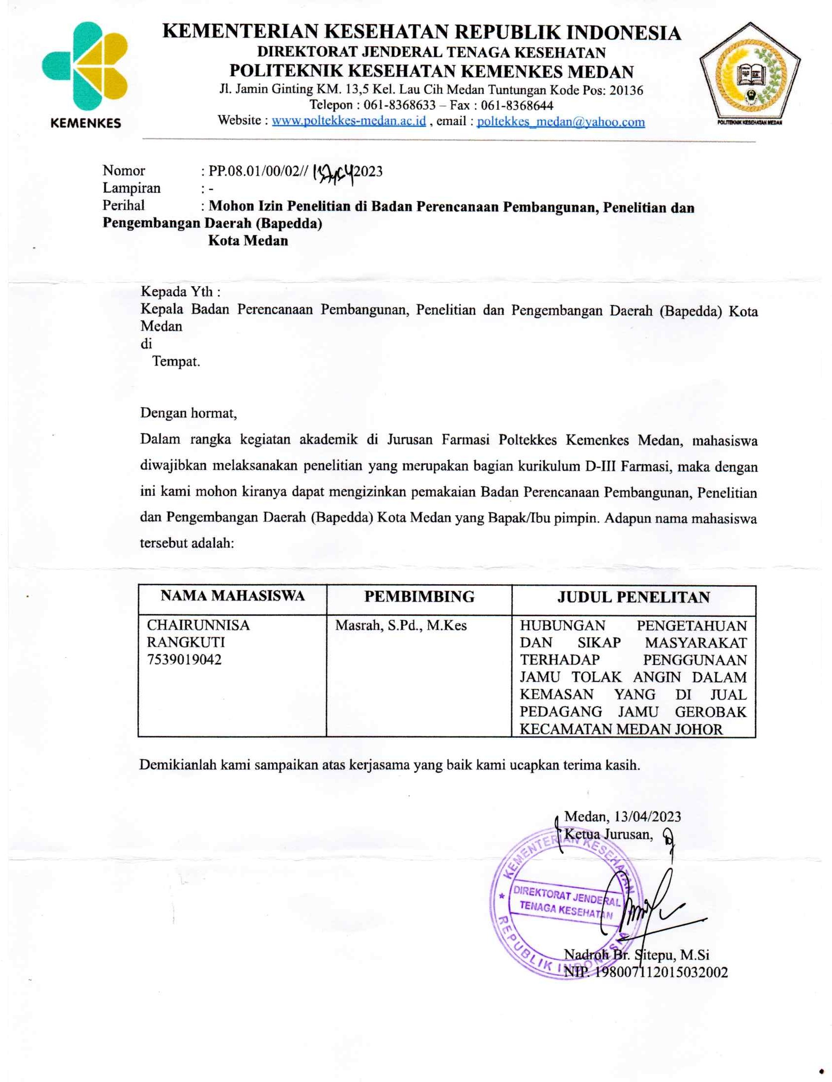

Lampiran-5

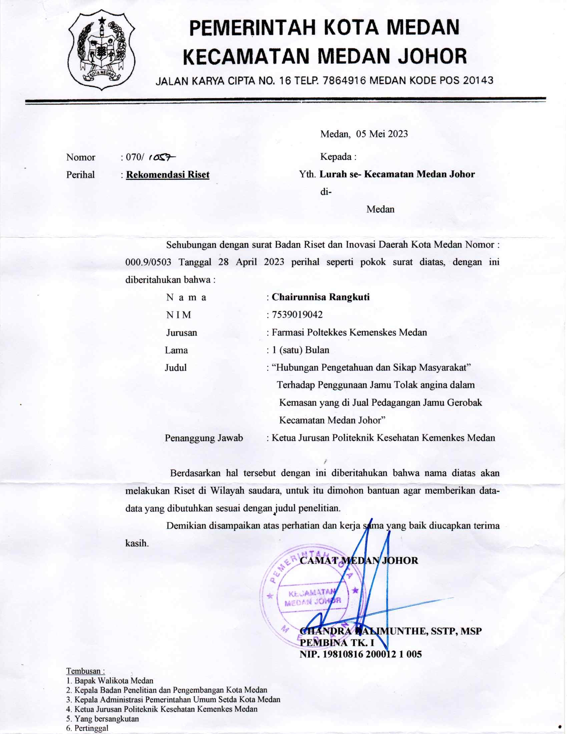

Lampiran-6
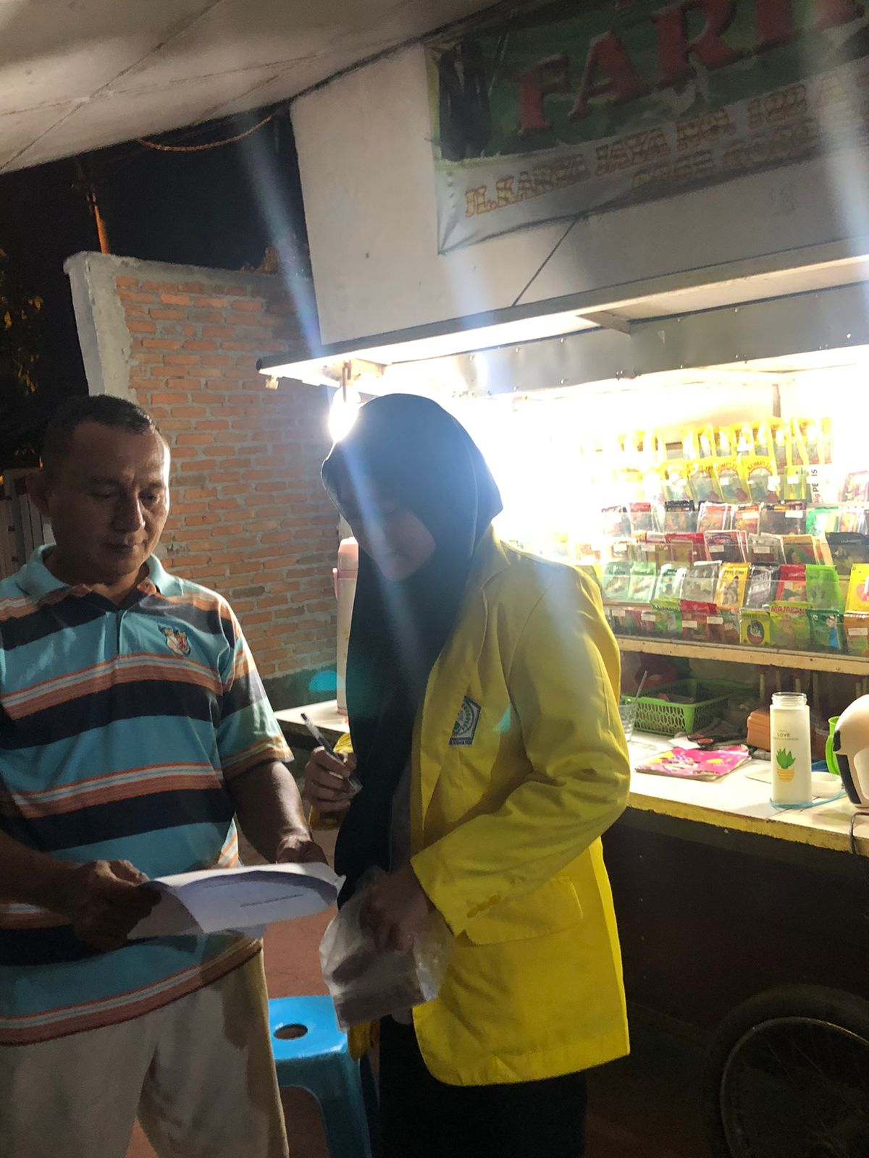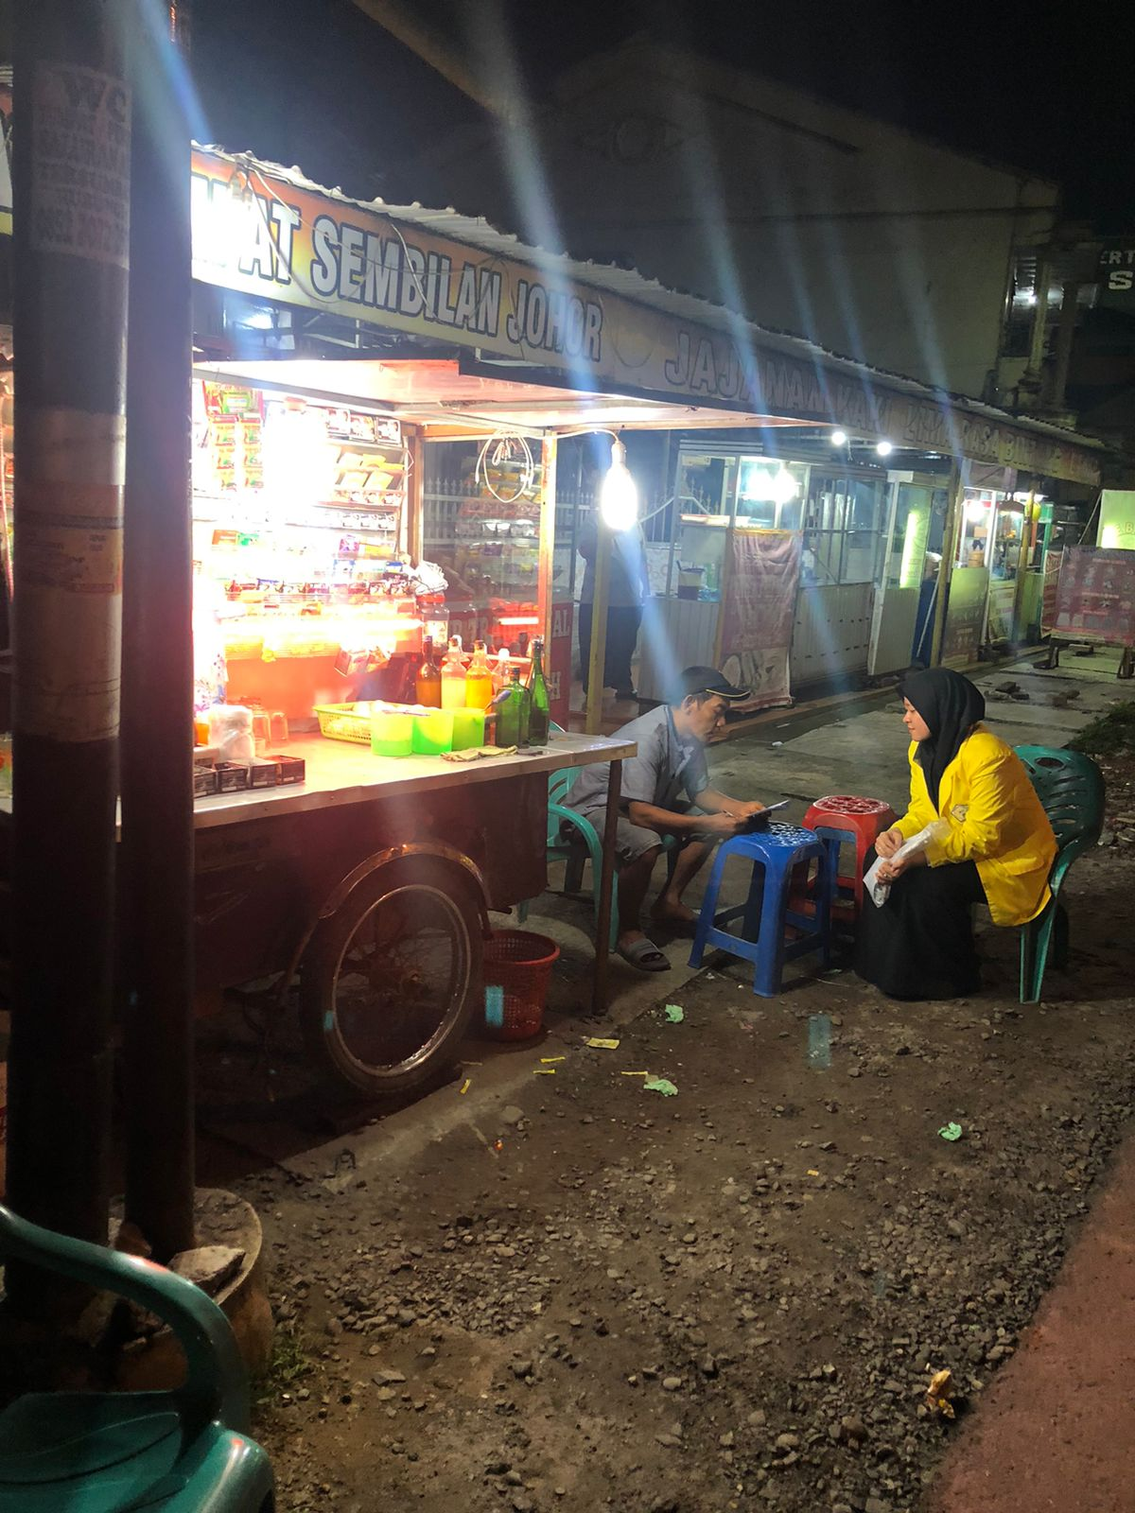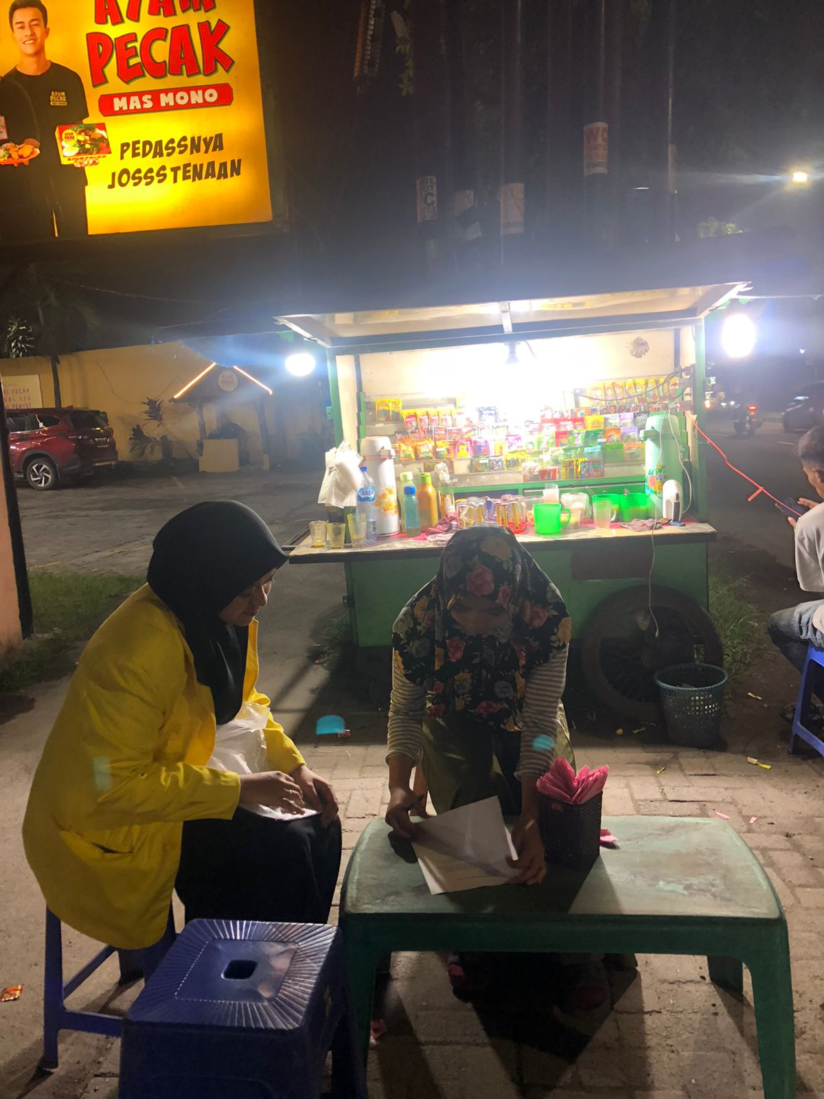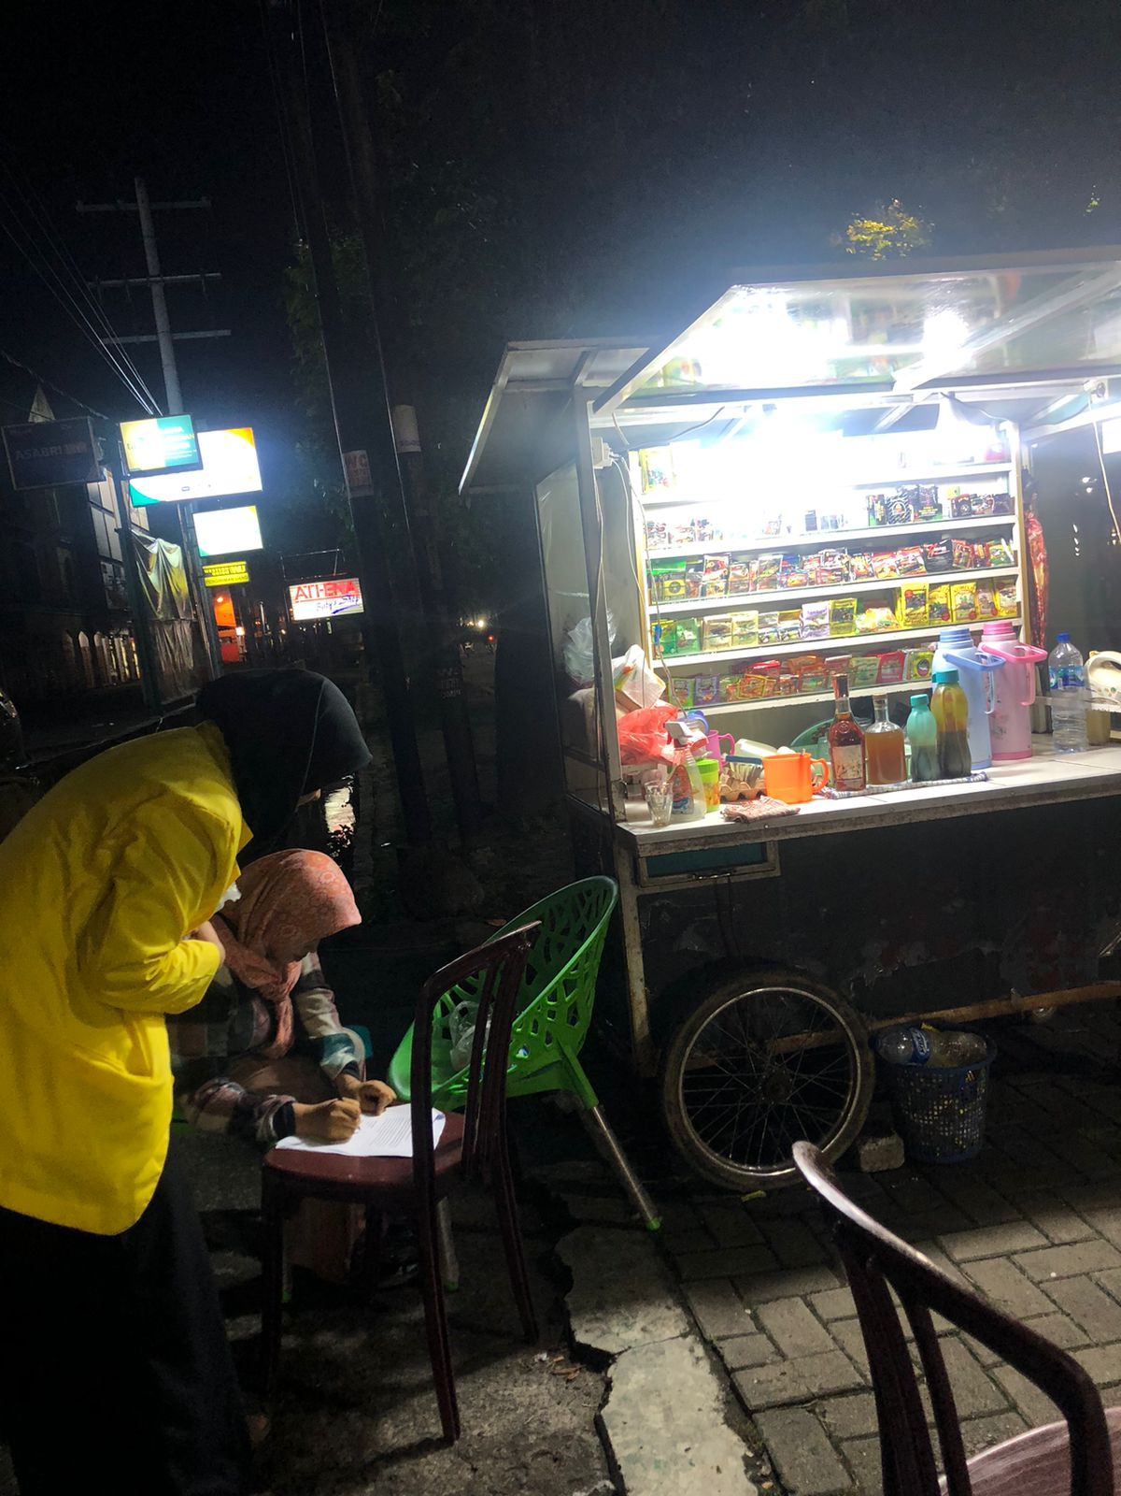
Kelurahan Gedung Johor
Kelurahan Pangkalan Mashyur
Kelurahan Kwala Bekala
Kelurahan Suka Maju
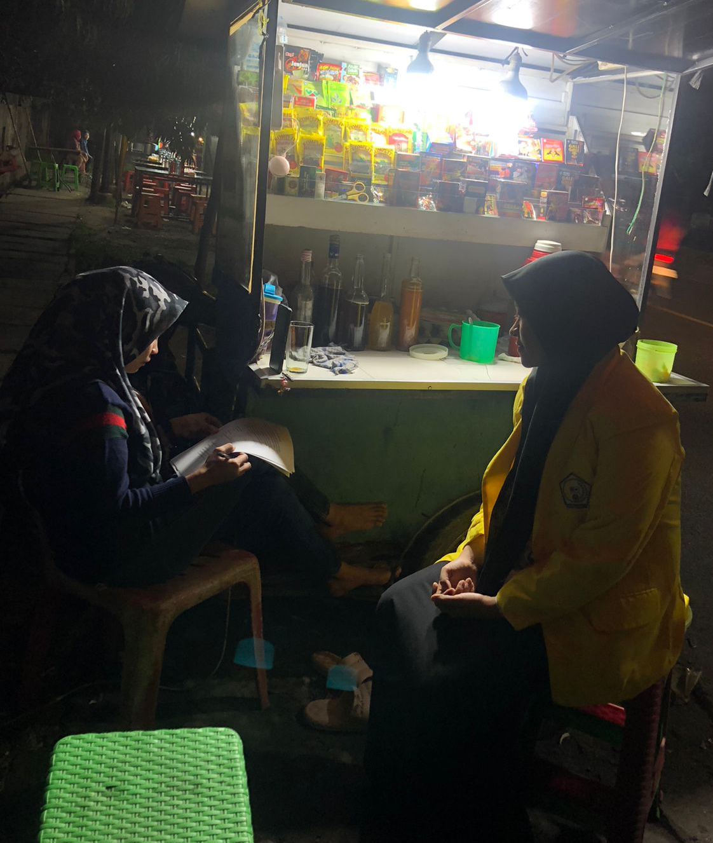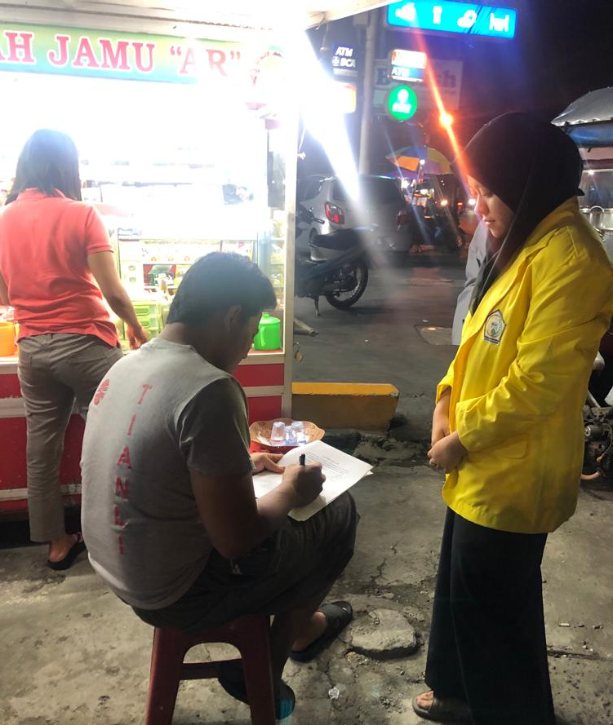
Kelurahan Kedai Durian
Kelurahan Titi Kuning

Lampiran-7
Jamu Tolak Angin Produksi PT. Sidomuncul
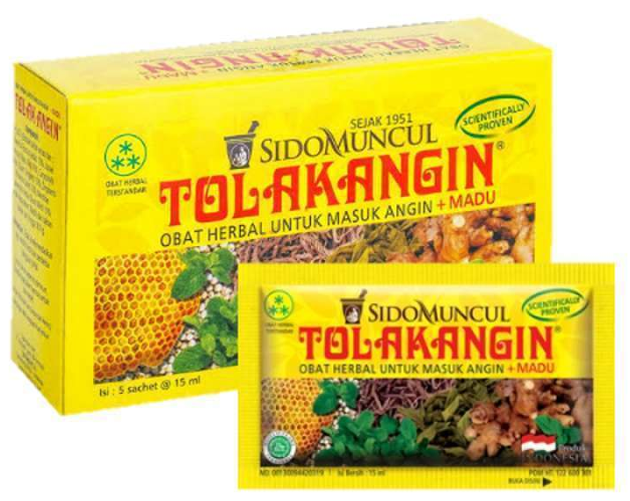
Jamu Antangin Produksi PT. Deltomed
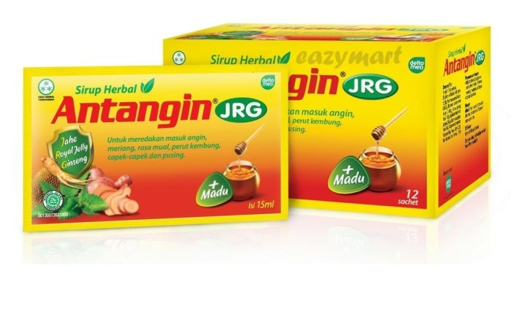

Lampiran-8
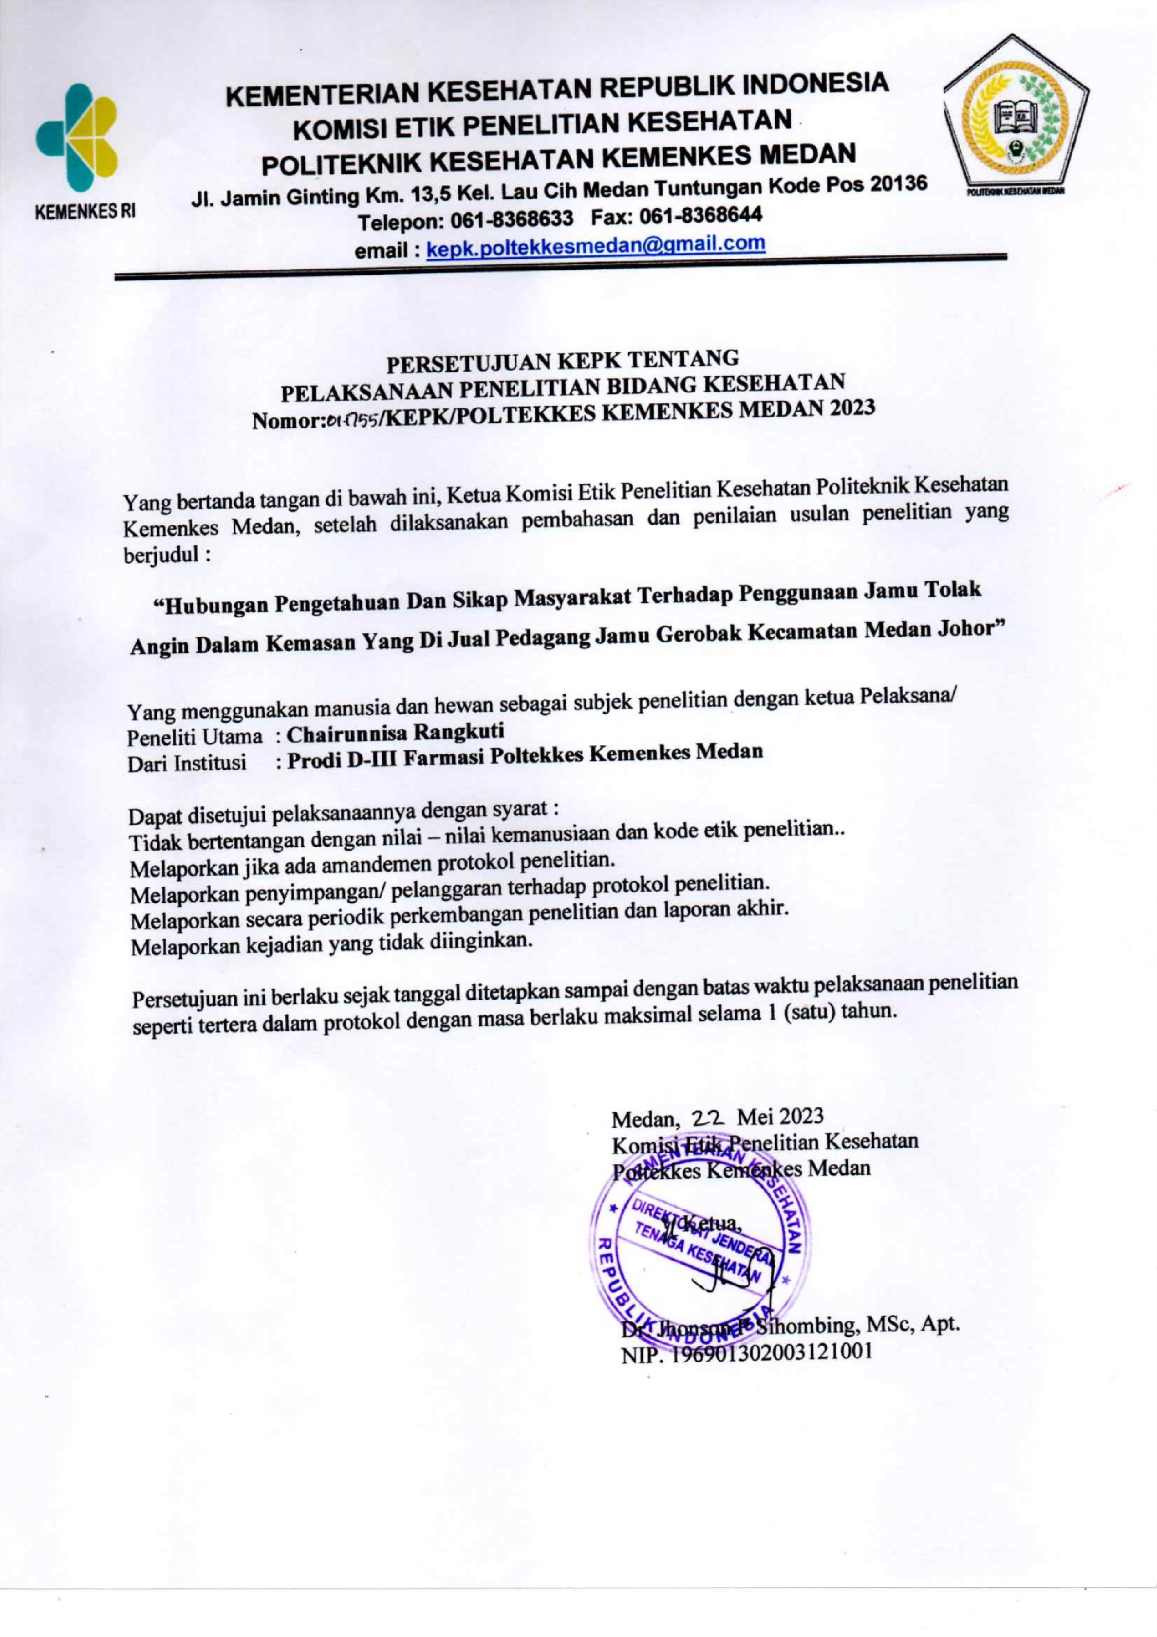
Lampiran-9
